Mô hình học sâu và lưu đồ thuật toán cho đề cương FloodAI
Tài liệu học tập theo thứ tự từ dễ đến khó
Tài liệu hệ thống hóa các kiến trúc và phương pháp được nêu trong LATS V2, tập trung vào dự báo lưu lượng Q, mực nước H và xác suất vượt ngưỡng. Mỗi mục có giải thích và lưu đồ thuật toán, tiếp theo là sơ đồ kiến trúc với kích thước dữ liệu và bảng cấu hình minh họa. Tệp draw.io sắp xếp ba trang tương ứng cho từng mục.
Phạm vi: đây là giải thích phục vụ đọc và triển khai đề cương, không phải báo cáo kết quả thực nghiệm. Những phương án lựa chọn chưa đồng nghĩa với kiến trúc đã chốt. Thứ tự khó dễ mang tính sư phạm, không xếp hạng độ chính xác hay tốc độ.

Danh mục mô hình theo lộ trình học
Trang draw.io | Mô hình | Nội dung
01 | MLP | Đặc trưng tĩnh
02 | CNN | Ảnh không gian
03 | TCN | Chuỗi bằng tích chập
04 | GRU | Chuỗi bằng cổng nhớ
05 | LSTM | Chuỗi bằng ô nhớ
06 | GRU D | Chuỗi có dữ liệu thiếu
07 | ConvLSTM | Chuỗi ảnh
08 | GCN | Đồ thị cơ bản
09 | GraphSAGE | Lấy mẫu và tổng hợp
10 | GAT | Attention trên đồ thị
11 | Transformer | Attention theo thời gian
12 | TFT | Dự báo đa thời hạn
13 | STGNN có hướng | Đồ thị và thời gian
14 | Đa nguồn và STGNN đa nhiệm | Kiến trúc tổng thể đề xuất
Các trang 00 và 15–25 trình bày huấn luyện chung và phương pháp bổ trợ. Tên trang trong draw.io trùng mã mục trong Word để đối chiếu.

00 Huấn luyện mô hình học sâu
Vai trò: Quy trình dùng chung cho các mạng trong tài liệu
Đầu vào: dữ liệu đã chia theo sự kiện và thời gian. Đầu ra: mô hình tốt nhất theo tập validation.
Kiến trúc: Dữ liệu → dự báo → hàm mất mát → gradient → cập nhật tham số.
Kiến trúc mạng quyết định cách tạo dự báo. Lan truyền ngược và bộ tối ưu như Adam quyết định cách điều chỉnh trọng số. Test chỉ được sử dụng sau khi đã chốt mô hình.
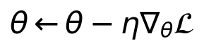
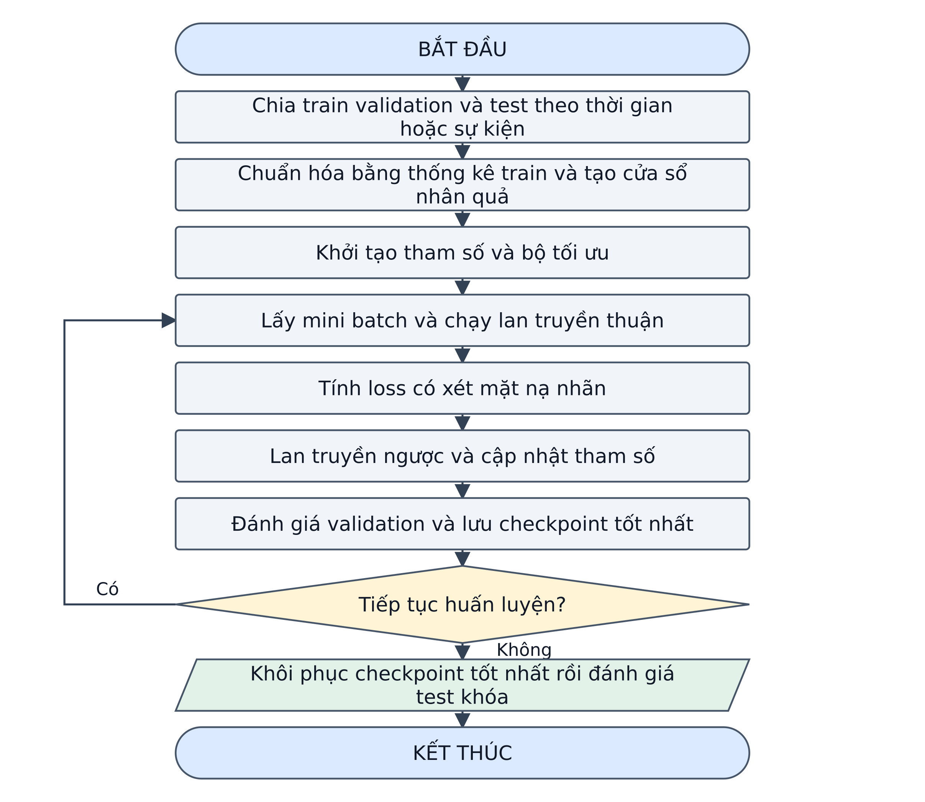
Lưu đồ 00 Huấn luyện mô hình học sâu
Lưu ý: Công thức minh họa bước gradient descent; Adam sử dụng thêm các ước lượng mômen. Dừng theo số epoch hoặc early stopping; khôi phục checkpoint tốt nhất trước khi đánh giá test.
Nguồn: [1]

00 Huấn luyện mô hình học sâu kiến trúc và cấu hình
Cấu hình dưới đây là ví dụ để học và triển khai thử nghiệm; các siêu tham số chưa phải lựa chọn đã chốt của luận án.

00A Sơ đồ kiến trúc
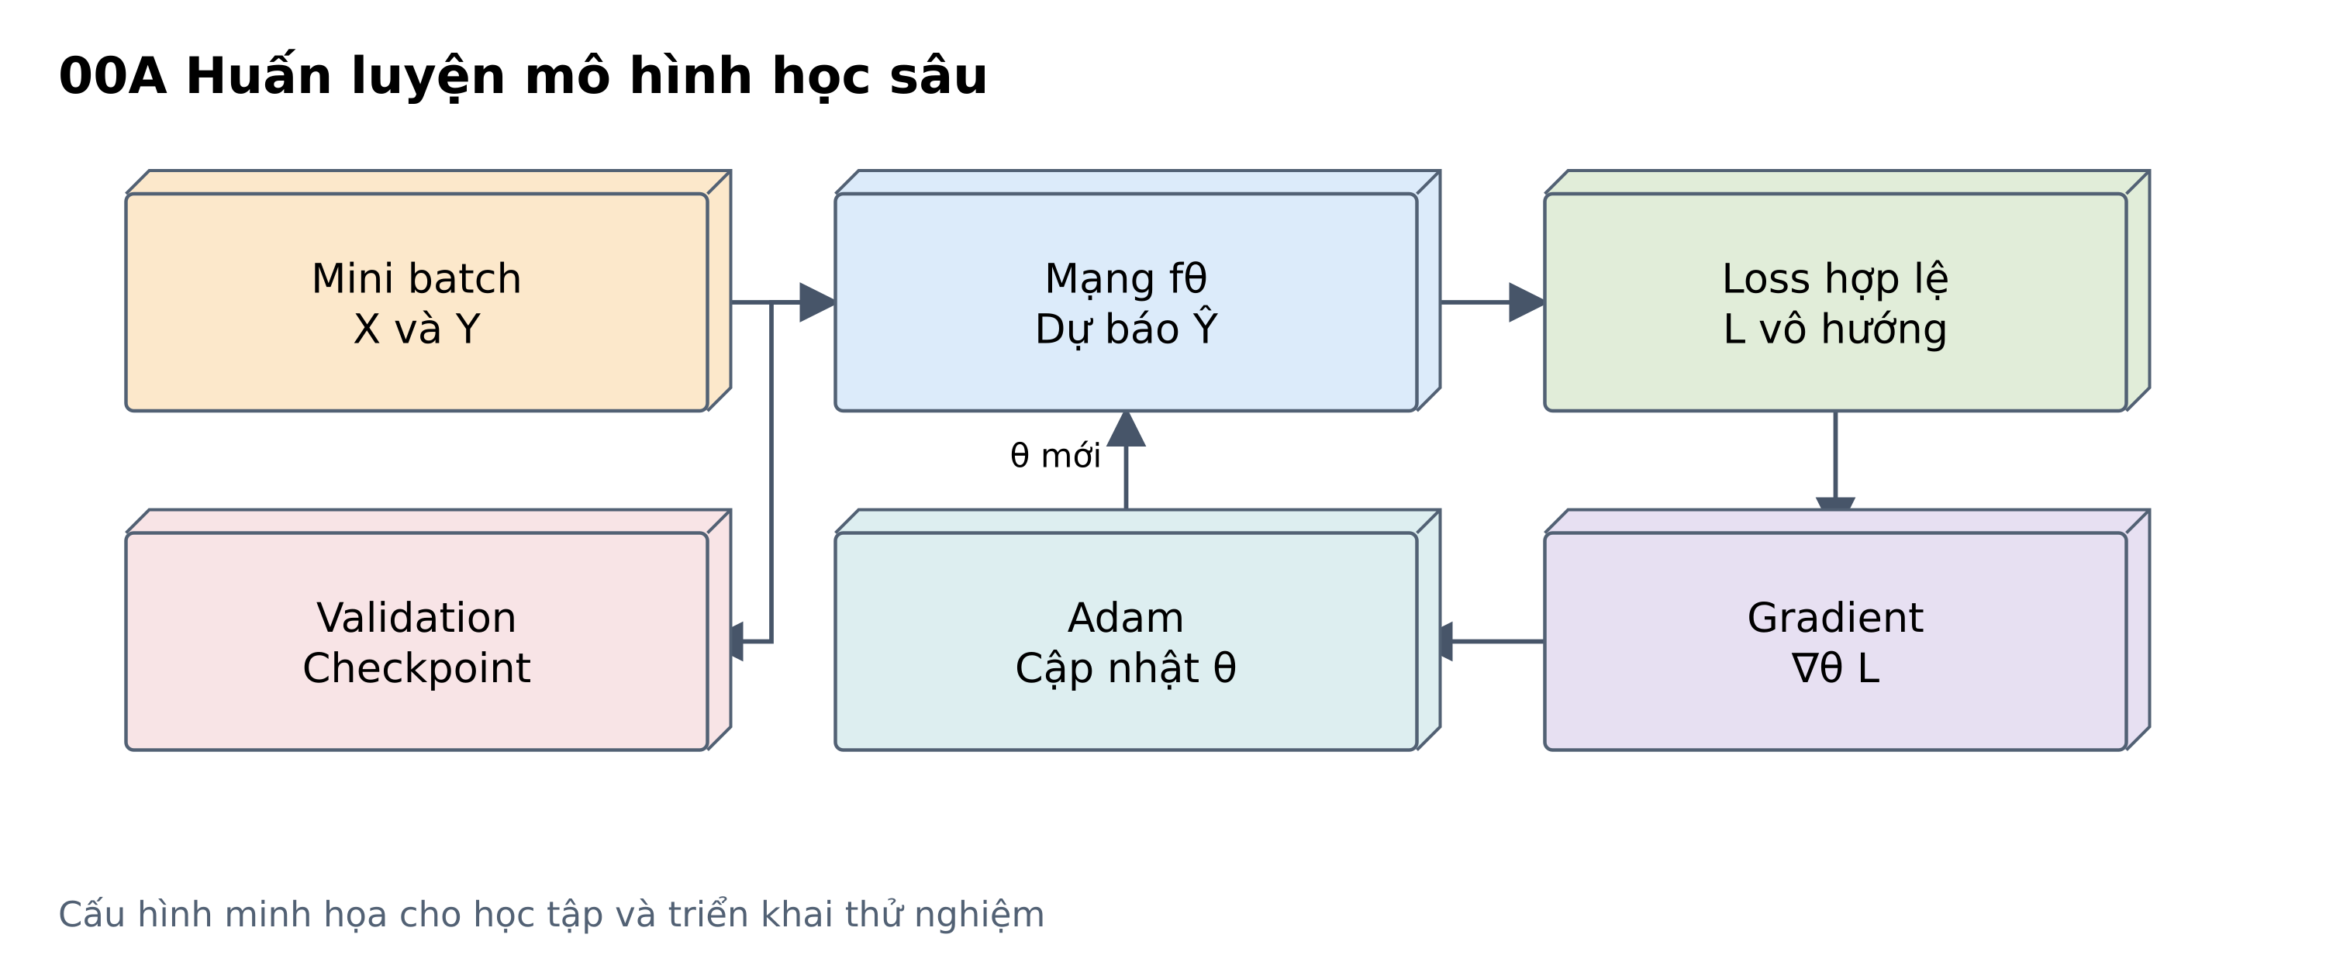

00B Bảng cấu hình các lớp và mô đun
Khối hoặc lớp | Cấu hình minh họa | Đầu ra
Chia dữ liệu | Theo thời gian hoặc sự kiện | Train / val / test
Chuẩn hóa | Fit bằng train; áp dụng val/test | X cùng kích thước
Mini batch | B = 32; L = 24; F = 6 | X: B × 24 × 6
Backbone và head | GRU 32; Dense 6 | Ŷ: B × 6
Loss | Chỉ nhãn hợp lệ; bỏ batch rỗng | Một số vô hướng
Adam | Learning rate minh họa 0,001 | Tham số θ mới
Validation | Lưu checkpoint tốt nhất; early stop | Mô hình đã chọn
Ký hiệu: B là số mẫu trong batch; N là số nút; L là số bước lịch sử; F là số biến; D là chiều ẩn; k, s, p lần lượt là kernel, stride, padding.
Sơ đồ minh họa một vòng huấn luyện. Sau khi chọn checkpoint mới đánh giá test; không dùng test để chọn mô hình.

01 MLP
Vai trò: Bộ mã hóa đặc trưng tĩnh
Đầu vào: độ cao, độ dốc, diện tích và mã loại đất. Đầu ra: vector đặc trưng lưu vực.
Kiến trúc: Vector đặc trưng → các lớp Dense và kích hoạt → vector biểu diễn.
MLP học quan hệ phi tuyến giữa các đặc trưng. Biến phân loại được mã hóa bằng embedding hoặc cách biểu diễn phù hợp trước khi ghép với biến liên tục.
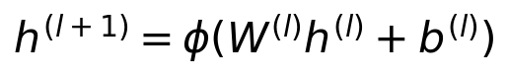
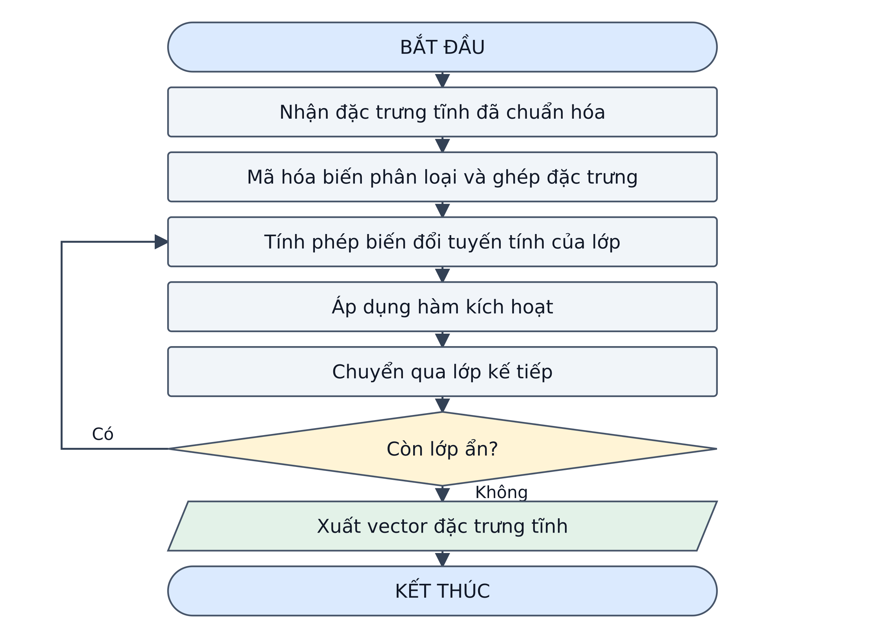
Lưu đồ 01 MLP
Lưu ý: Không có bộ nhớ thời gian hay cấu trúc mạng sông mặc định. Trong đề cương, MLP chủ yếu là một nhánh encoder, không phải toàn bộ mô hình dự báo.
Nguồn: [1]

01 MLP kiến trúc và cấu hình
Cấu hình dưới đây là ví dụ để học và triển khai thử nghiệm; các siêu tham số chưa phải lựa chọn đã chốt của luận án.

01A Sơ đồ kiến trúc
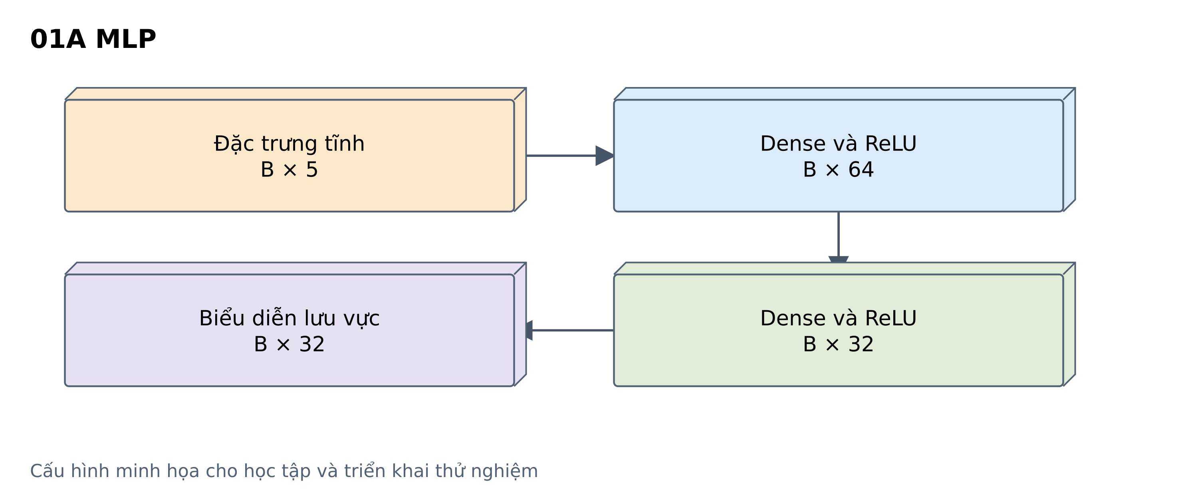

01B Bảng cấu hình các lớp và mô đun
Khối hoặc lớp | Cấu hình minh họa | Đầu ra
Đầu vào | 5 biến số đã chuẩn hóa | B × 5
Dense 1 | 5 → 64; ReLU | B × 64
Dense 2 | 64 → 32; ReLU | B × 32
Đầu ra encoder | D = 32 | B × 32
Ký hiệu: B là số mẫu trong batch; N là số nút; L là số bước lịch sử; F là số biến; D là chiều ẩn; k, s, p lần lượt là kernel, stride, padding.
Ví dụ dùng 5 biến liên tục. Nếu có loại đất hoặc lớp phủ dạng phân loại, thêm embedding trước khi ghép vector.

02 CNN
Vai trò: Bộ mã hóa ảnh radar hoặc vệ tinh
Đầu vào: ảnh dạng lưới, có thể nhiều kênh. Đầu ra: bản đồ hoặc vector đặc trưng.
Kiến trúc: Ảnh → tích chập và kích hoạt → tổng hợp không gian → đặc trưng.
Bộ lọc dùng chung trọng số quét qua ảnh để phát hiện các mẫu cục bộ. Các lớp sâu hơn kết hợp chúng thành cấu trúc lớn hơn như hình dạng và phân bố vùng mưa.
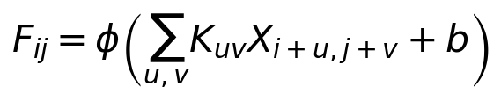
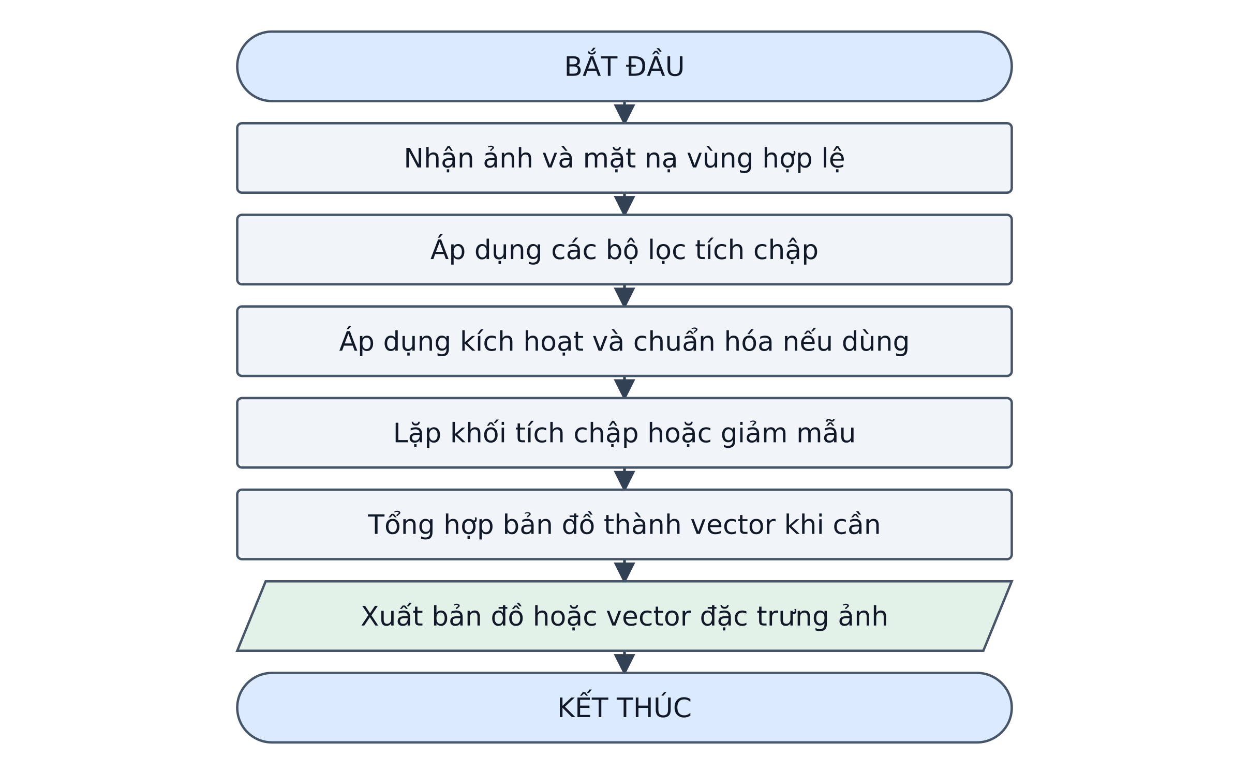
Lưu đồ 02 CNN
Lưu ý: Công thức minh họa một bộ lọc một kênh. CNN 2D xử lý từng ảnh riêng lẻ chưa tự học sự dịch chuyển theo thời gian; cần kết hợp mô đun thời gian hoặc dùng ConvLSTM.
Nguồn: [1, 2]

02 CNN kiến trúc và cấu hình
Cấu hình dưới đây là ví dụ để học và triển khai thử nghiệm; các siêu tham số chưa phải lựa chọn đã chốt của luận án.

02A Sơ đồ kiến trúc
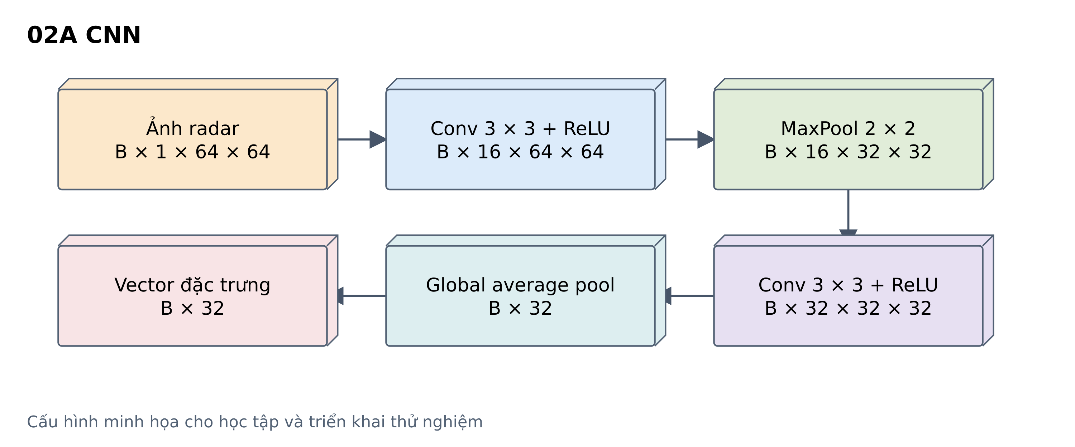

02B Bảng cấu hình các lớp và mô đun
Khối hoặc lớp | Cấu hình minh họa | Đầu ra
Ảnh đầu vào | 1 kênh; 64 × 64 điểm ảnh | B × 1 × 64 × 64
Conv2d + ReLU | 16 lọc; k = 3; s = 1; p = 1 | B × 16 × 64 × 64
MaxPool2d | k = 2; s = 2 | B × 16 × 32 × 32
Conv2d + ReLU | 32 lọc; k = 3; s = 1; p = 1 | B × 32 × 32 × 32
Global average pool | Trung bình trên hai chiều ảnh | B × 32
Đầu ra encoder | Không có softmax phân lớp | B × 32
Ký hiệu: B là số mẫu trong batch; N là số nút; L là số bước lịch sử; F là số biến; D là chiều ẩn; k, s, p lần lượt là kernel, stride, padding.
Đây là CNN mã hóa ảnh cho FloodAI. Không sử dụng đầu phát hiện vật thể hay các lớp Darknet trong hình mẫu.

03 TCN
Vai trò: Mô hình nền và encoder chuỗi thời gian
Đầu vào: lịch sử mưa, Q hoặc H. Đầu ra: biểu diễn chuỗi hoặc dự báo nhiều bước.
Kiến trúc: Chuỗi → các khối tích chập nhân quả giãn cách và kết nối dư → đầu ra.
Tích chập nhân quả tránh nhìn vào tương lai. Độ giãn cách tăng theo lớp giúp mở rộng vùng quá khứ được sử dụng; kết nối dư giúp tối ưu mạng sâu.
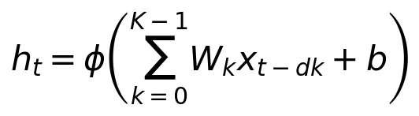
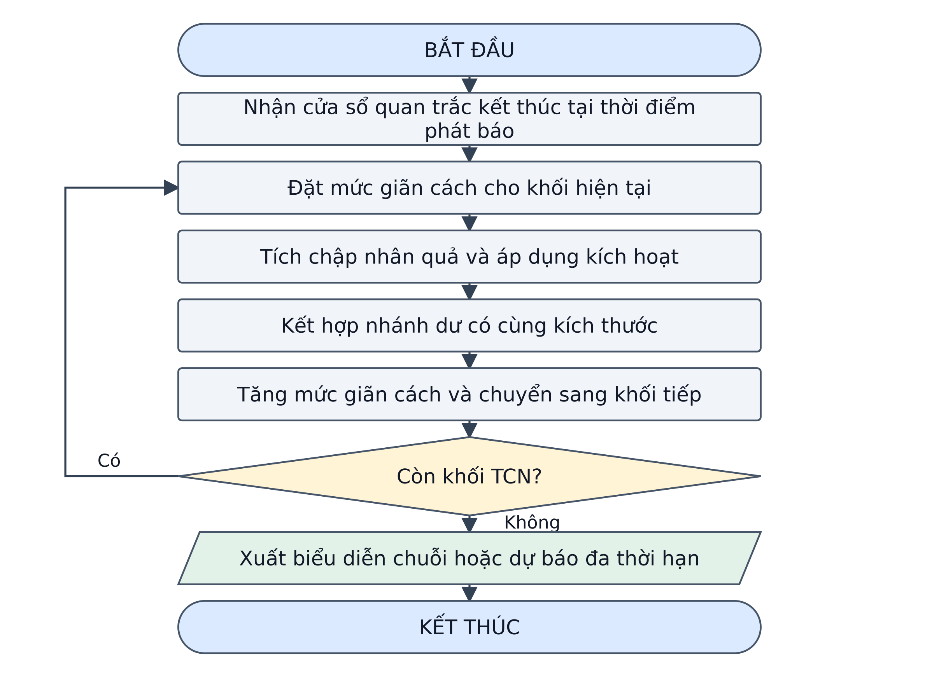
Lưu đồ 03 TCN
Lưu ý: Độ dài phụ thuộc học được bị giới hạn bởi receptive field. Cần chọn số lớp, kích thước kernel và dilation theo lịch sử cần quan sát; mọi đầu vào đều phải sẵn có tại thời điểm dự báo.
Nguồn: [1, 3]

03 TCN kiến trúc và cấu hình
Cấu hình dưới đây là ví dụ để học và triển khai thử nghiệm; các siêu tham số chưa phải lựa chọn đã chốt của luận án.

03A Sơ đồ kiến trúc
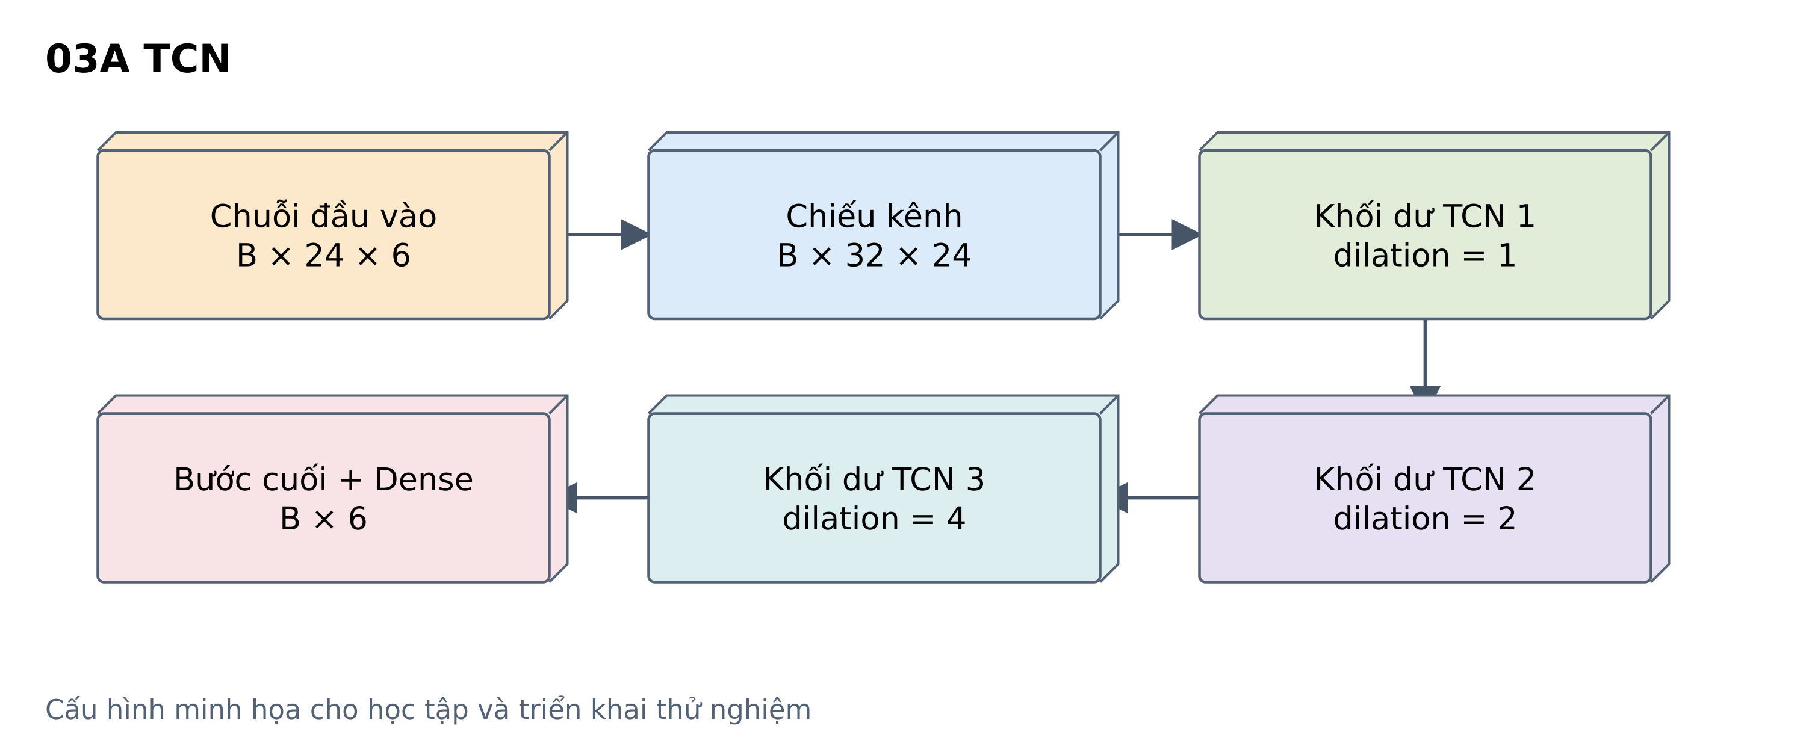

03B Bảng cấu hình các lớp và mô đun
Khối hoặc lớp | Cấu hình minh họa | Đầu ra
Đầu vào và đổi trục | L = 24; F = 6 | B × 6 × 24
Chiếu kênh | Conv1d 1 × 1; 6 → 32 | B × 32 × 24
Khối dư 1 | 2 causal conv; k = 3; d = 1 | B × 32 × 24
Khối dư 2 | 2 causal conv; k = 3; d = 2 | B × 32 × 24
Khối dư 3 | 2 causal conv; k = 3; d = 4 | B × 32 × 24
Lấy bước cuối | Receptive field = 29 bước | B × 32
Head dự báo | Dense 32 → 6 | B × 6
Ký hiệu: B là số mẫu trong batch; N là số nút; L là số bước lịch sử; F là số biến; D là chiều ẩn; k, s, p lần lượt là kernel, stride, padding.
Mỗi khối có hai tích chập nhân quả và nhánh cộng dư. Receptive field = 1 + 2(3 − 1)(1 + 2 + 4) = 29; cửa sổ 24 chỉ chứa 24 quan trắc thật.

04 GRU
Vai trò: Mô hình nền và encoder trạng thái mưa lũ
Đầu vào: chuỗi vector quan trắc. Đầu ra: trạng thái ẩn và dự báo.
Kiến trúc: Dữ liệu hiện tại và trạng thái cũ → reset gate và update gate → trạng thái mới.
Reset gate điều khiển mức sử dụng trạng thái cũ khi tạo ứng viên. Update gate điều khiển mức kết hợp thông tin cũ và mới. Trạng thái được truyền qua các bước thời gian.
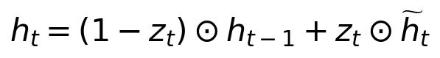
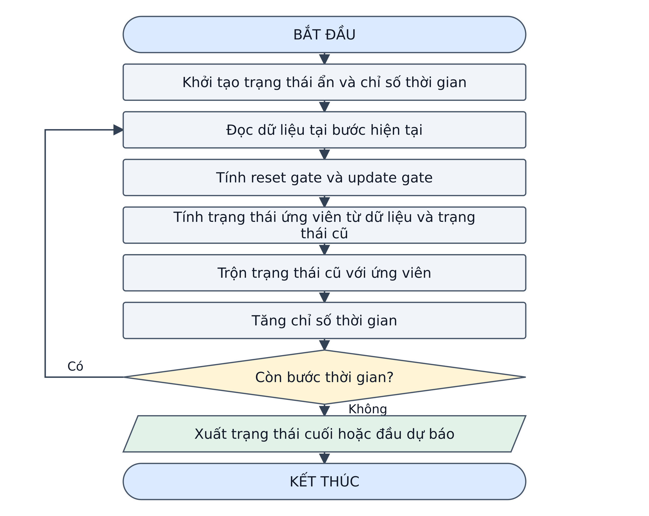
Lưu đồ 04 GRU
Lưu ý: Dùng quy ước update gate nhân với ứng viên; một số thư viện dùng quy ước ngược. Khi triển khai cần giữ nhất quán công thức. GRU học trạng thái thống kê, không mặc nhiên là một đại lượng thủy văn.
Nguồn: [1, 4]

04 GRU kiến trúc và cấu hình
Cấu hình dưới đây là ví dụ để học và triển khai thử nghiệm; các siêu tham số chưa phải lựa chọn đã chốt của luận án.

04A Sơ đồ kiến trúc
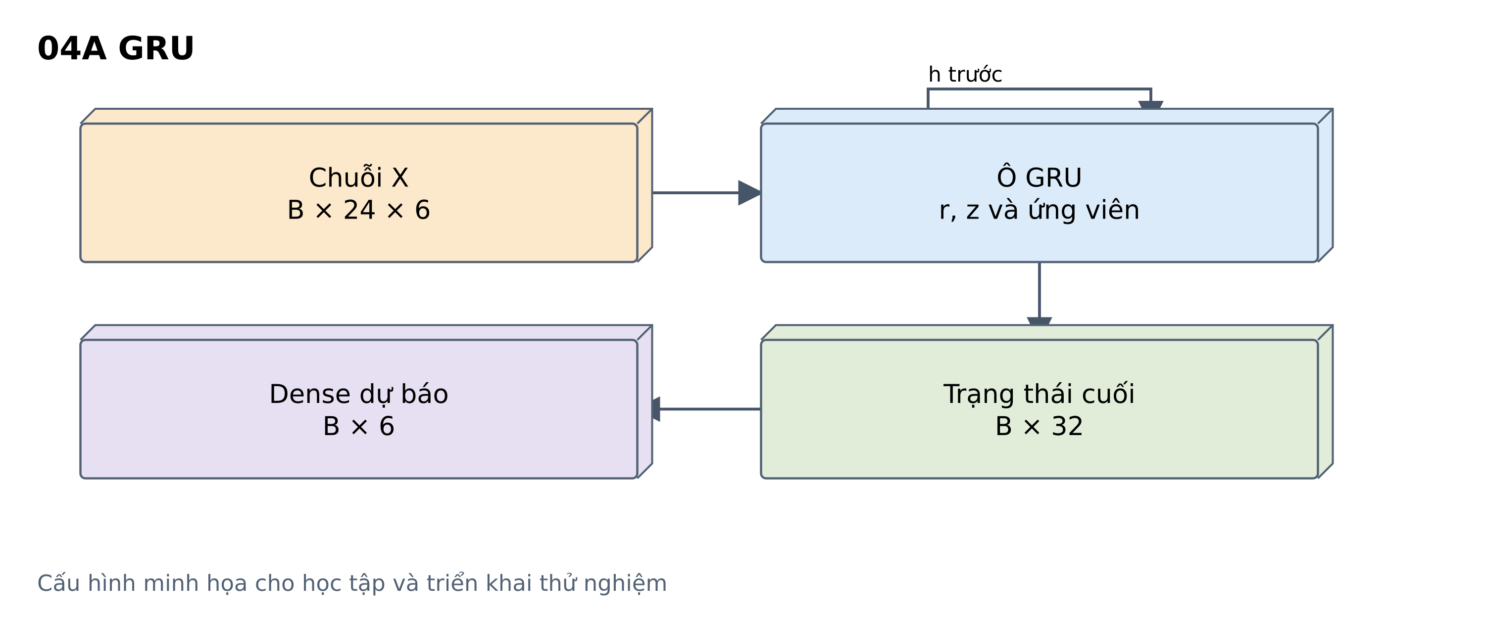

04B Bảng cấu hình các lớp và mô đun
Khối hoặc lớp | Cấu hình minh họa | Đầu ra
Chuỗi đầu vào | L = 24; F = 6 | B × 24 × 6
Trạng thái khởi tạo | h₀ = 0; D = 32 | B × 32
Ô GRU | 1 tầng; hidden size = 32 | B × 24 × 32
Lấy h cuối | h tại bước 24 | B × 32
Head dự báo | Dense 32 → 6 | B × 6
Ký hiệu: B là số mẫu trong batch; N là số nút; L là số bước lịch sử; F là số biến; D là chiều ẩn; k, s, p lần lượt là kernel, stride, padding.
Mũi tên hồi tiếp biểu thị h từ bước trước. Reset gate và update gate đều có 32 phần tử cho mỗi mẫu.

05 LSTM
Vai trò: Mô hình nền và encoder chuỗi mưa dòng chảy
Đầu vào: chuỗi quan trắc và trạng thái khởi tạo. Đầu ra: ô nhớ, trạng thái ẩn và dự báo.
Kiến trúc: Dữ liệu và hai trạng thái cũ → ba cổng → cập nhật ô nhớ và trạng thái ẩn.
Forget gate giữ hoặc giảm thông tin trong ô nhớ cũ. Input gate chọn thông tin được ghi vào ô nhớ. Output gate chọn phần thông tin ô nhớ được biểu diễn ở trạng thái ẩn.
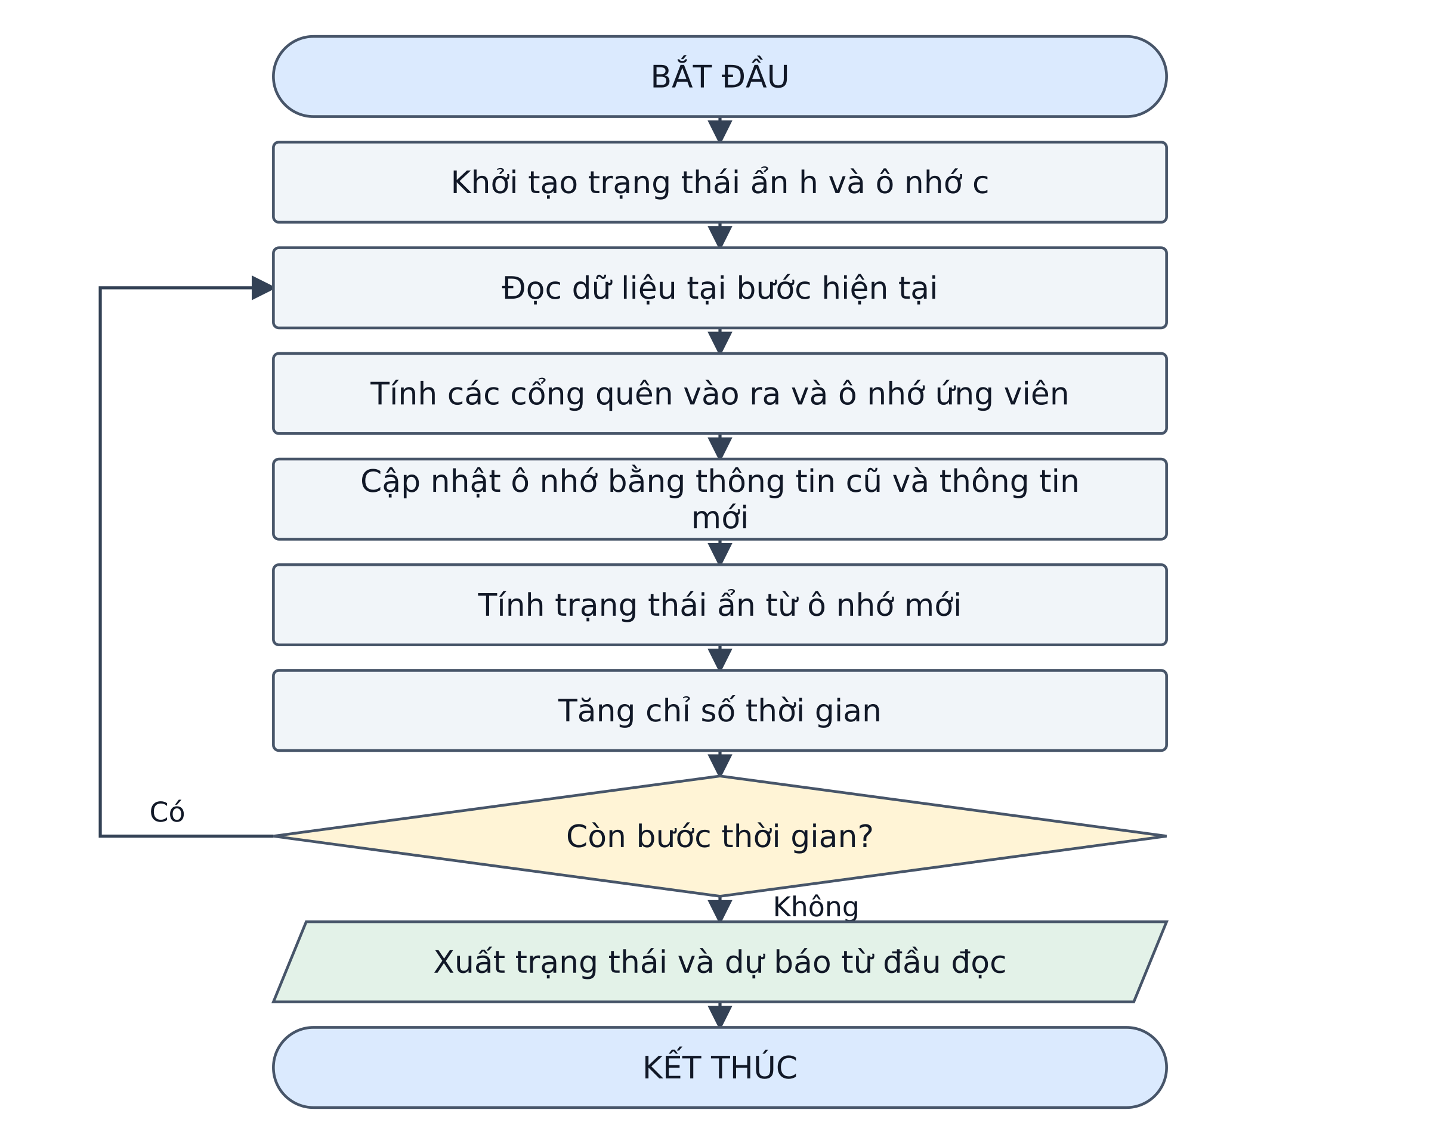
Lưu đồ 05 LSTM
Lưu ý: Ô nhớ có thể nắm bắt ảnh hưởng tích lũy của mưa. Không diễn giải trực tiếp ô nhớ thành độ ẩm đất hoặc lượng nước trữ nếu chưa có bằng chứng kiểm chứng.
Nguồn: [1, 5]

05 LSTM kiến trúc và cấu hình
Cấu hình dưới đây là ví dụ để học và triển khai thử nghiệm; các siêu tham số chưa phải lựa chọn đã chốt của luận án.

05A Sơ đồ kiến trúc
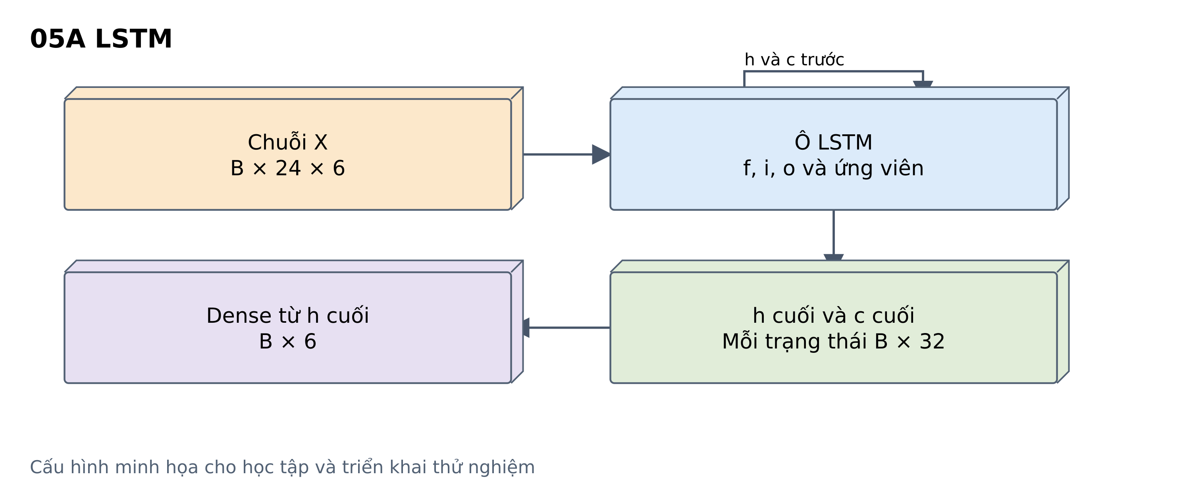

05B Bảng cấu hình các lớp và mô đun
Khối hoặc lớp | Cấu hình minh họa | Đầu ra
Chuỗi đầu vào | L = 24; F = 6 | B × 24 × 6
Khởi tạo h₀ và c₀ | Hai trạng thái 32 chiều | Mỗi trạng thái B × 32
Ô LSTM | 1 tầng; hidden size = 32 | B × 24 × 32
Trạng thái cuối | Head nhận h; c giữ nội bộ | B × 32
Head dự báo | Dense 32 → 6 | B × 6
Ký hiệu: B là số mẫu trong batch; N là số nút; L là số bước lịch sử; F là số biến; D là chiều ẩn; k, s, p lần lượt là kernel, stride, padding.
Từng cổng và ô nhớ ứng viên có 32 phần tử. Ô nhớ c không được tự diễn giải là trữ lượng nước.

06 GRU D
Vai trò: Mô hình được dẫn trong tổng quan về dữ liệu thiếu
Đầu vào: giá trị, mặt nạ có thiếu, thời gian từ lần đo gần nhất. Đầu ra: biểu diễn chuỗi chịu thiếu.
Kiến trúc: Quan trắc và metadata thiếu → decay đầu vào và trạng thái → ô GRU.
GRU D học cách giảm ảnh hưởng của quan trắc và trạng thái cũ khi khoảng thiếu kéo dài. Giá trị thay thế kết hợp lần đo gần nhất với trung bình của biến tính trên train.
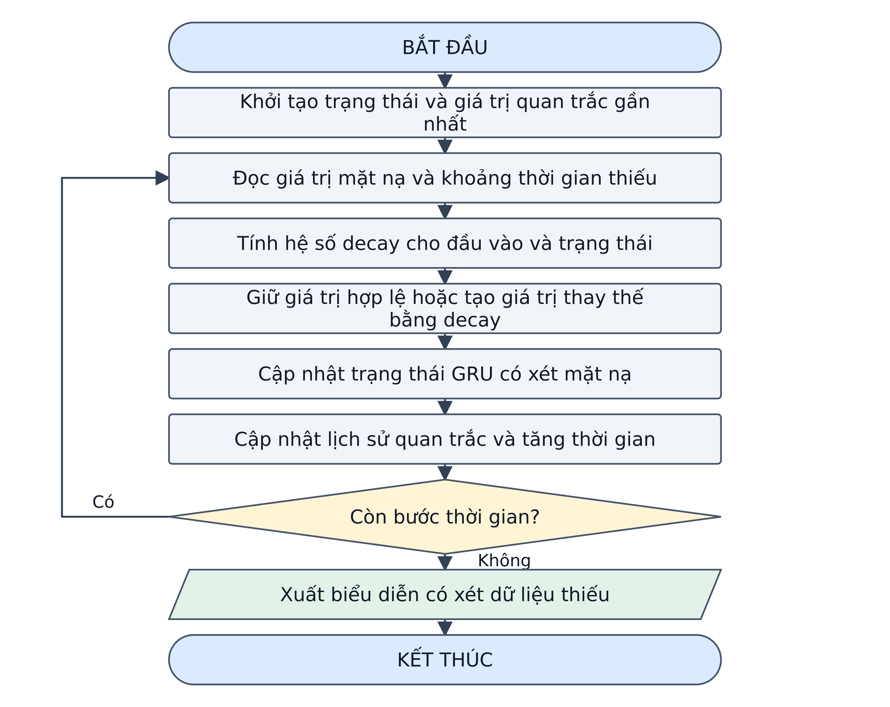
Lưu đồ 06 GRU D
Lưu ý: Công thức minh họa một biến. GRU D gốc còn có decay trạng thái ẩn. Đây là cơ sở tham khảo cho mask aware encoder; không đồng nghĩa đề cương đã chốt dùng GRU D.
Nguồn: [1, 6]

06 GRU D kiến trúc và cấu hình
Cấu hình dưới đây là ví dụ để học và triển khai thử nghiệm; các siêu tham số chưa phải lựa chọn đã chốt của luận án.

06A Sơ đồ kiến trúc
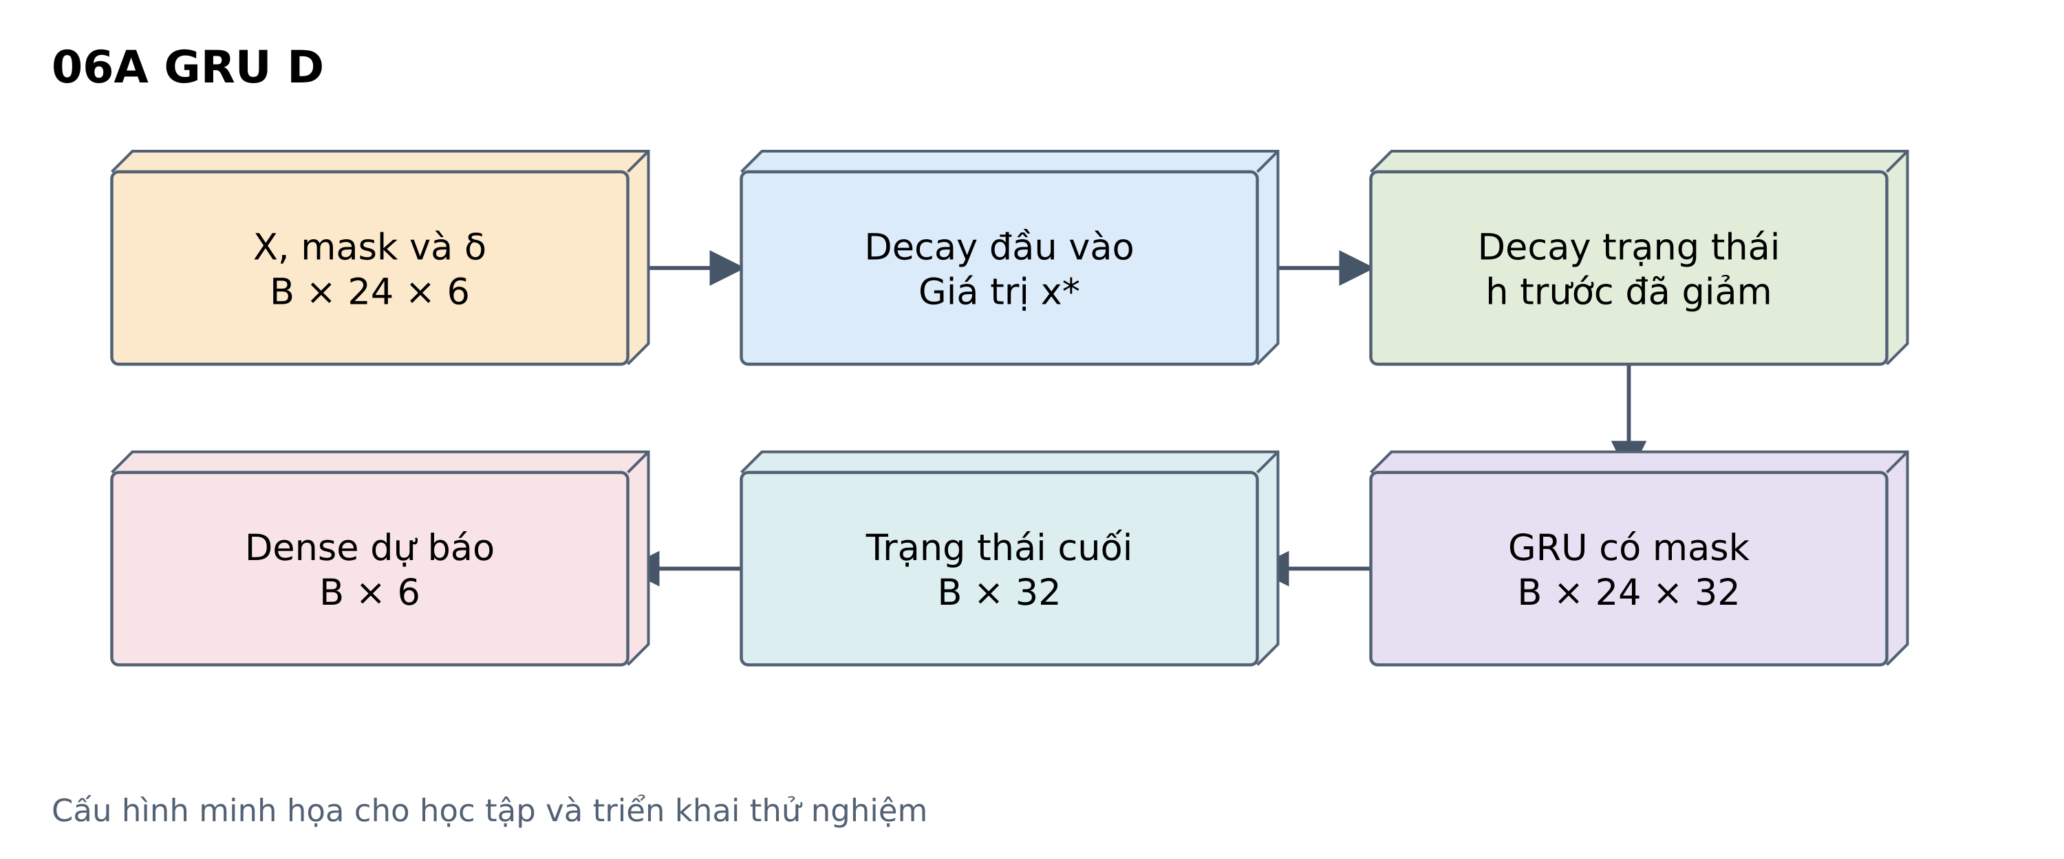

06B Bảng cấu hình các lớp và mô đun
Khối hoặc lớp | Cấu hình minh họa | Đầu ra
Đầu vào X, M, δ | M = 1 nếu có quan trắc | Mỗi tensor B × 24 × 6
Mean và last value | Mean fit trên train | 6 giá trị / mẫu
Decay đầu vào | γx theo δ; thay giá trị thiếu | B × 24 × 6
Decay trạng thái | γh theo δ; 32 chiều | B × 32 mỗi bước
GRU có mask | hidden size = 32; 24 bước | B × 24 × 32
Lấy cuối và Dense | 32 → 6 | B × 6
Ký hiệu: B là số mẫu trong batch; N là số nút; L là số bước lịch sử; F là số biến; D là chiều ẩn; k, s, p lần lượt là kernel, stride, padding.
Đây là cấu hình minh họa theo nguyên lý GRU-D; triển khai cần giữ decay đầu vào, decay trạng thái và mask đúng theo mô hình gốc.

07 ConvLSTM
Vai trò: Encoder chuỗi ảnh radar hoặc vệ tinh
Đầu vào: chuỗi ảnh có cấu trúc không gian. Đầu ra: bản đồ trạng thái không gian thời gian.
Kiến trúc: Chuỗi ảnh → các ô LSTM dùng tích chập → đặc trưng không gian thời gian.
Thay phép biến đổi kết nối đầy đủ của LSTM bằng tích chập. Trạng thái ẩn và ô nhớ giữ dạng bản đồ, giúp học đồng thời vị trí và diễn biến vùng mưa.
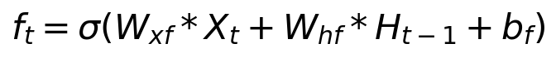
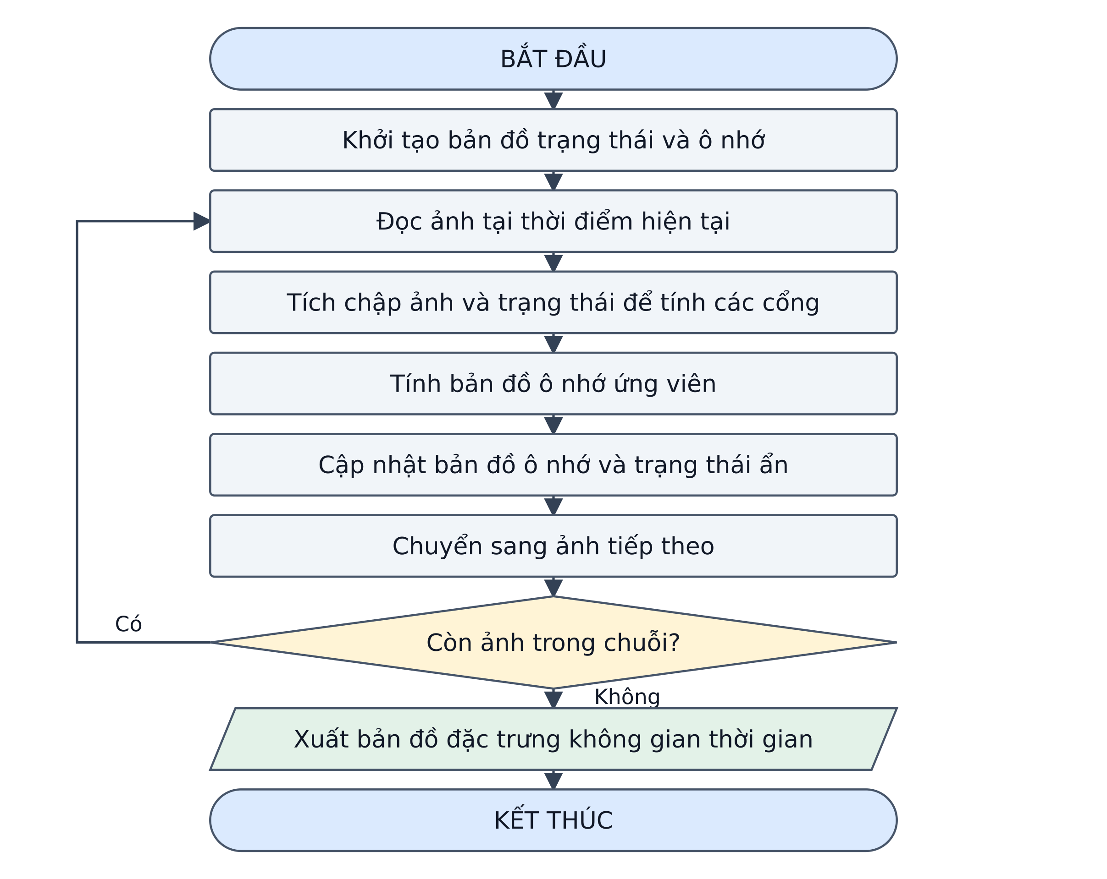
Lưu đồ 07 ConvLSTM
Lưu ý: Công thức là dạng giản lược, không biểu diễn peephole. Dấu sao là tích chập; H ở công thức này là trạng thái ẩn, không phải mực nước. Có thể tổng hợp bản đồ để đưa vào mô hình dự báo Q và H.
Nguồn: [1, 7]

07 ConvLSTM kiến trúc và cấu hình
Cấu hình dưới đây là ví dụ để học và triển khai thử nghiệm; các siêu tham số chưa phải lựa chọn đã chốt của luận án.

07A Sơ đồ kiến trúc
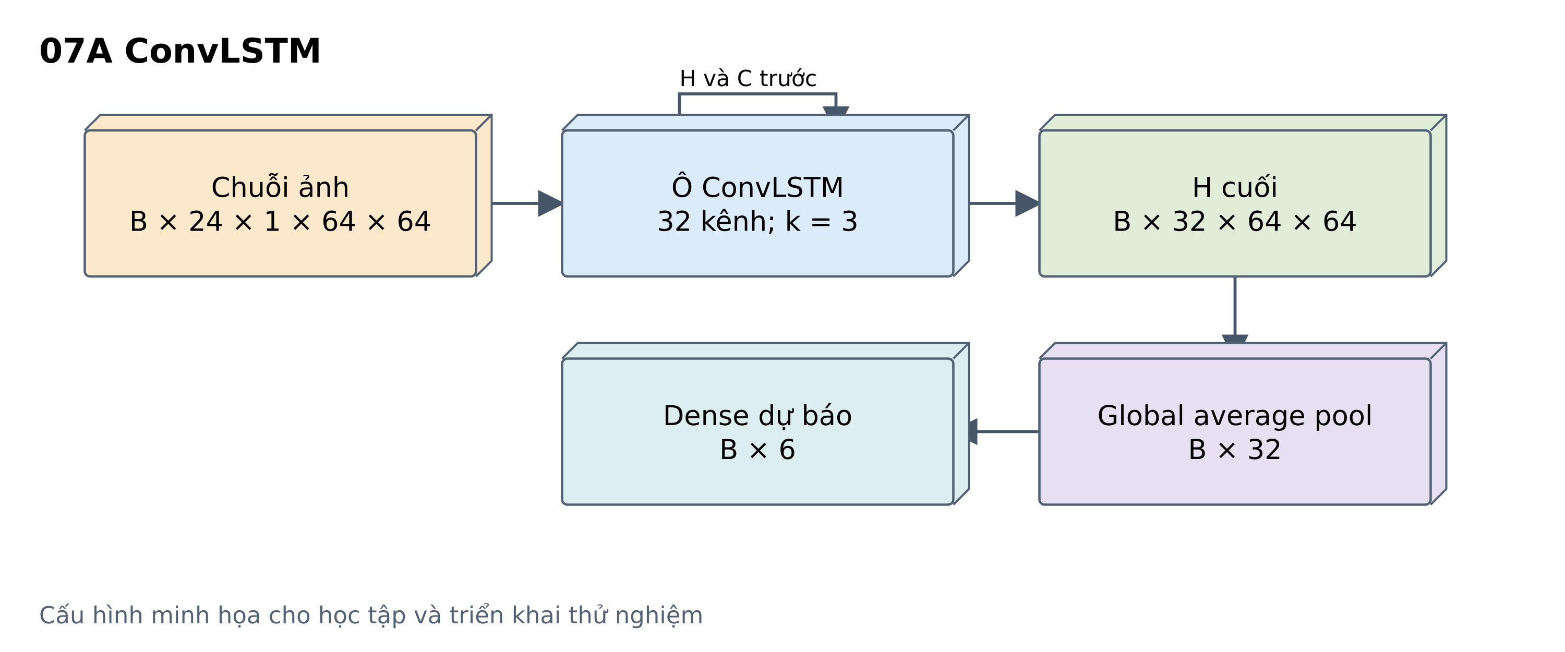

07B Bảng cấu hình các lớp và mô đun
Khối hoặc lớp | Cấu hình minh họa | Đầu ra
Chuỗi ảnh | 24 ảnh; 1 kênh; 64 × 64 | B × 24 × 1 × 64 × 64
Khởi tạo H và C | 32 kênh; lưới 64 × 64 | B × 32 × 64 × 64
ConvLSTM cell | k = 3; s = 1; p = 1 | B × 32 × 64 × 64 / bước
Trạng thái H cuối | Sau ảnh thứ 24 | B × 32 × 64 × 64
Global average pool | Trung bình theo hai trục ảnh | B × 32
Head dự báo | Dense 32 → 6 | B × 6
Ký hiệu: B là số mẫu trong batch; N là số nút; L là số bước lịch sử; F là số biến; D là chiều ẩn; k, s, p lần lượt là kernel, stride, padding.
Cấu hình đơn tầng, giữ độ phân giải ảnh. H trong ô nhớ là trạng thái mạng; đầu dự báo minh họa cho một vùng đã chọn.

08 GCN
Vai trò: Phương án tổng hợp thông tin trên đồ thị
Đầu vào: đặc trưng các nút và ma trận kề. Đầu ra: biểu diễn nút có thông tin lân cận.
Kiến trúc: Đặc trưng nút và đồ thị → chuẩn hóa kết nối → tổng hợp lân cận → biểu diễn mới.
Mỗi lớp kết hợp thông tin nút với các nút lân cận. Chuẩn hóa theo bậc giúp điều tiết mức đóng góp. Qua nhiều lớp, phạm vi thu nhận thông tin được mở rộng.
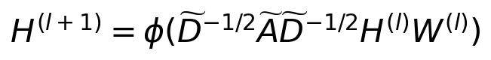
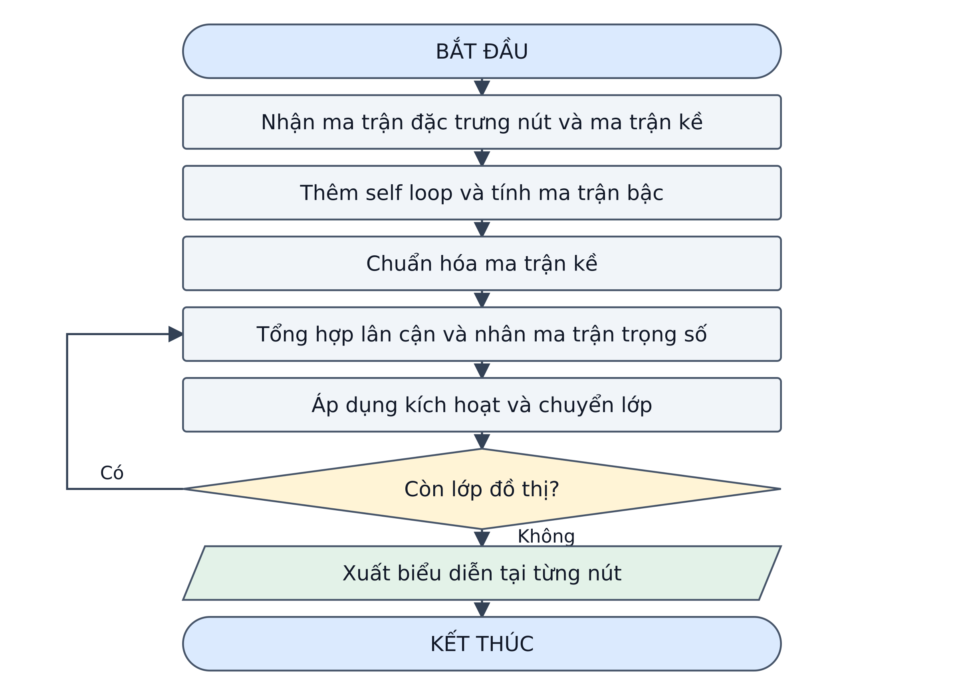
Lưu đồ 08 GCN
Lưu ý: Đây là GCN chuẩn cho đồ thị không hướng. Giữ hướng thượng lưu đến hạ lưu cần biến thể phù hợp. H là ma trận trạng thái nút; không phải ký hiệu mực nước ở công thức này.
Nguồn: [1, 8]

08 GCN kiến trúc và cấu hình
Cấu hình dưới đây là ví dụ để học và triển khai thử nghiệm; các siêu tham số chưa phải lựa chọn đã chốt của luận án.

08A Sơ đồ kiến trúc
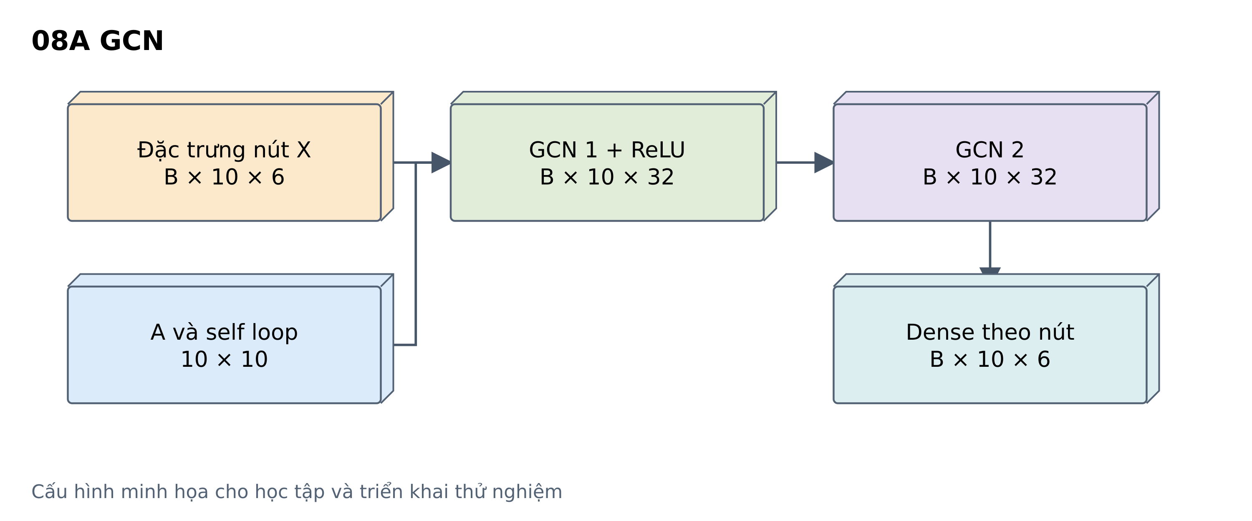

08B Bảng cấu hình các lớp và mô đun
Khối hoặc lớp | Cấu hình minh họa | Đầu ra
Đặc trưng đầu vào | N = 10; F = 6 | B × 10 × 6
Đồ thị không hướng | A cộng I; chuẩn hóa đối xứng | 10 × 10
GCN 1 + ReLU | 6 → 32 | B × 10 × 32
GCN 2 | 32 → 32 | B × 10 × 32
Head theo nút | Dense dùng chung 32 → 6 | B × 10 × 6
Ký hiệu: B là số mẫu trong batch; N là số nút; L là số bước lịch sử; F là số biến; D là chiều ẩn; k, s, p lần lượt là kernel, stride, padding.
GCN này nhận một lát thời gian để minh họa phép toán đồ thị. Dự báo động lực học cần encoder thời gian; đồ thị có hướng cần biến thể khác.

09 GraphSAGE
Vai trò: Phương án đồ thị có khả năng áp dụng cho nút mới
Đầu vào: đặc trưng nút và lân cận. Đầu ra: embedding nút từ hàm tổng hợp dùng chung.
Kiến trúc: Lấy mẫu lân cận → tổng hợp → ghép với nút trung tâm → biến đổi.
GraphSAGE học hàm tạo embedding từ đặc trưng và lân cận thay vì học riêng một vector cho từng mã nút. Có thể áp dụng cho trạm mới khi có đặc trưng và cấu trúc kết nối tương thích.
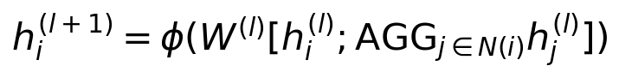
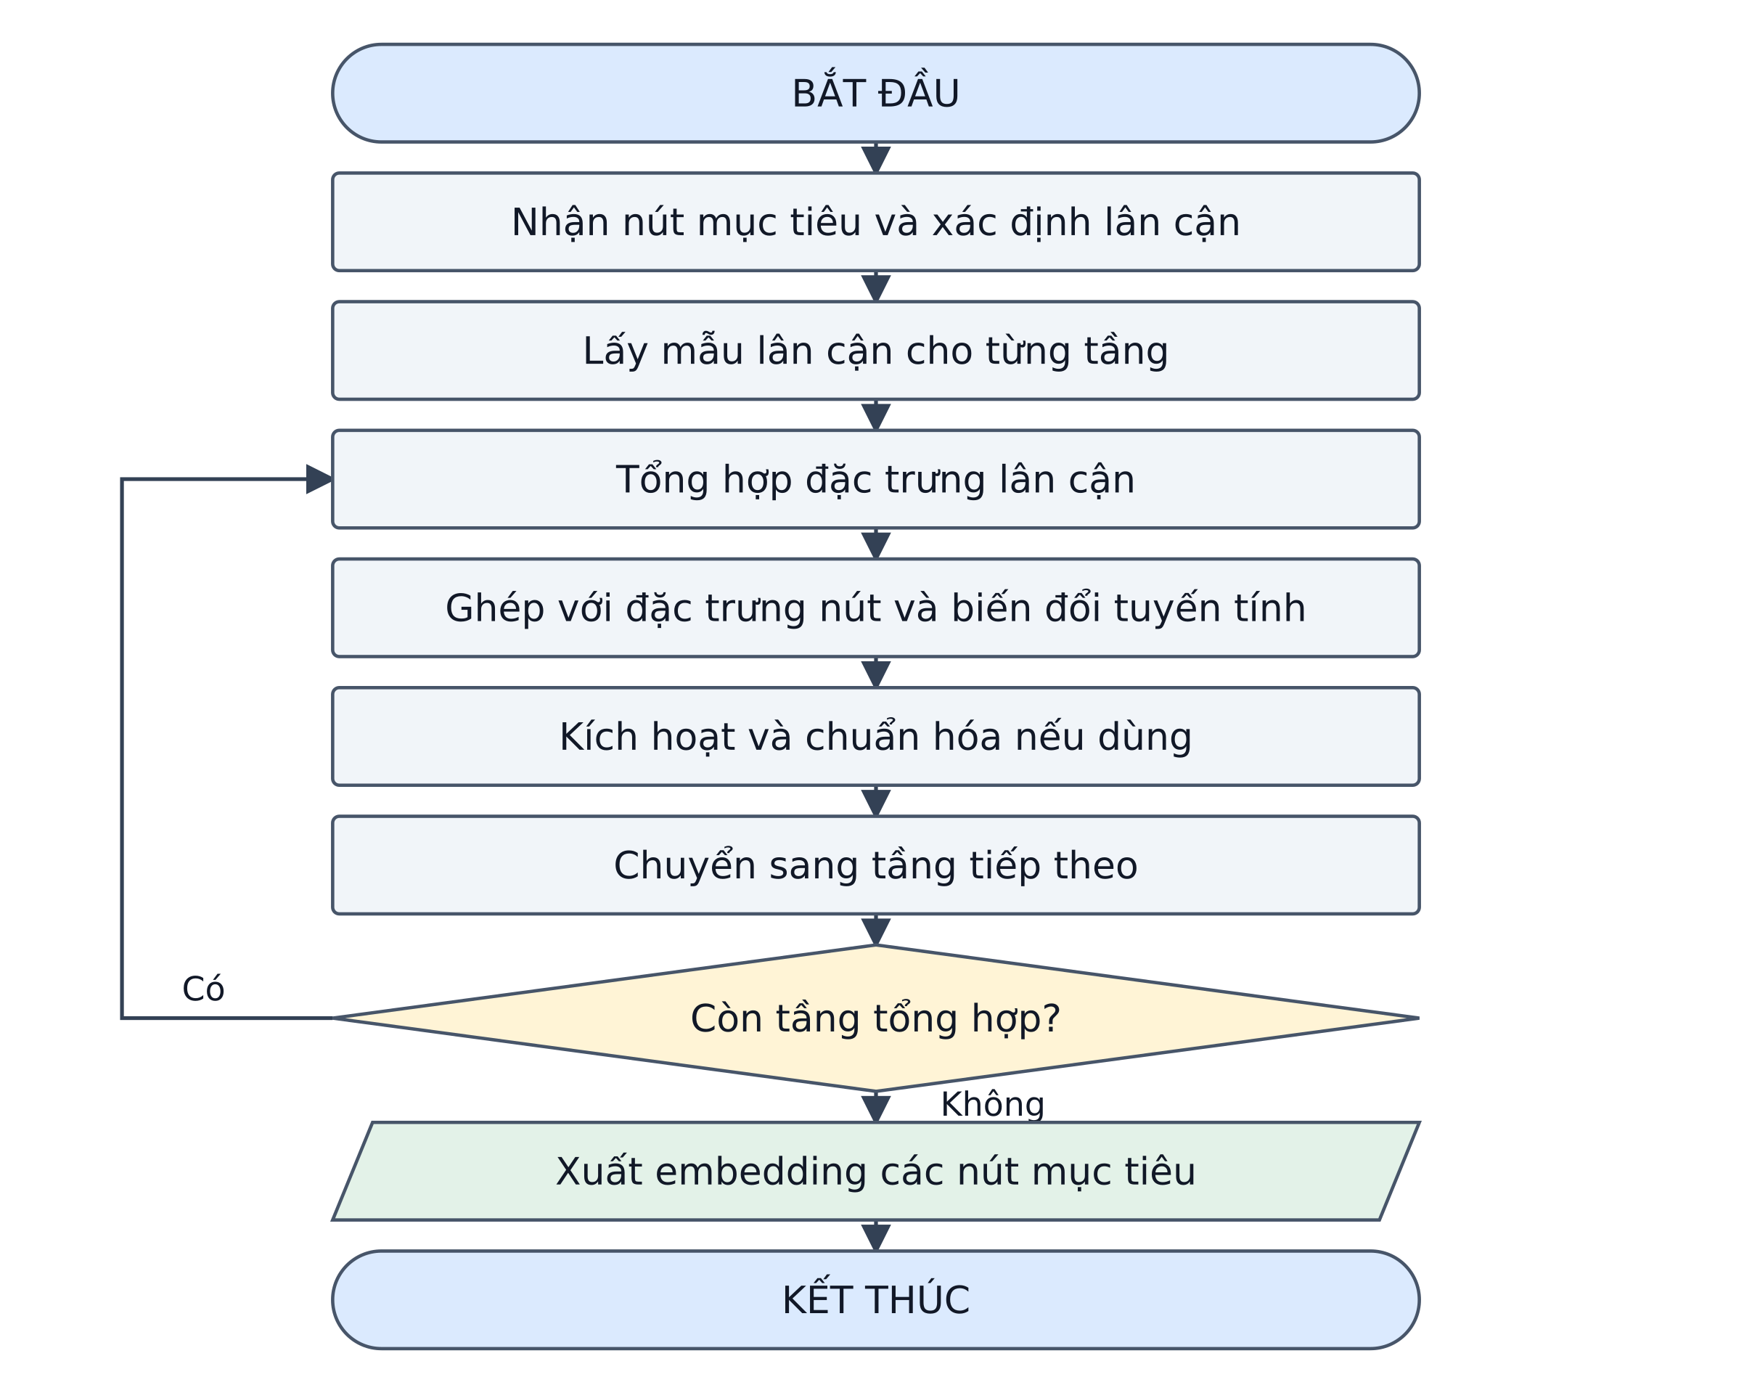
Lưu đồ 09 GraphSAGE
Lưu ý: AGG có thể là mean, pooling hoặc phương án khác. Khả năng tạo embedding cho trạm mới không tự bảo đảm chất lượng dự báo; cần đánh giá leave one station out và kiểm tra dịch chuyển miền.
Nguồn: [1, 9]

09 GraphSAGE kiến trúc và cấu hình
Cấu hình dưới đây là ví dụ để học và triển khai thử nghiệm; các siêu tham số chưa phải lựa chọn đã chốt của luận án.

09A Sơ đồ kiến trúc
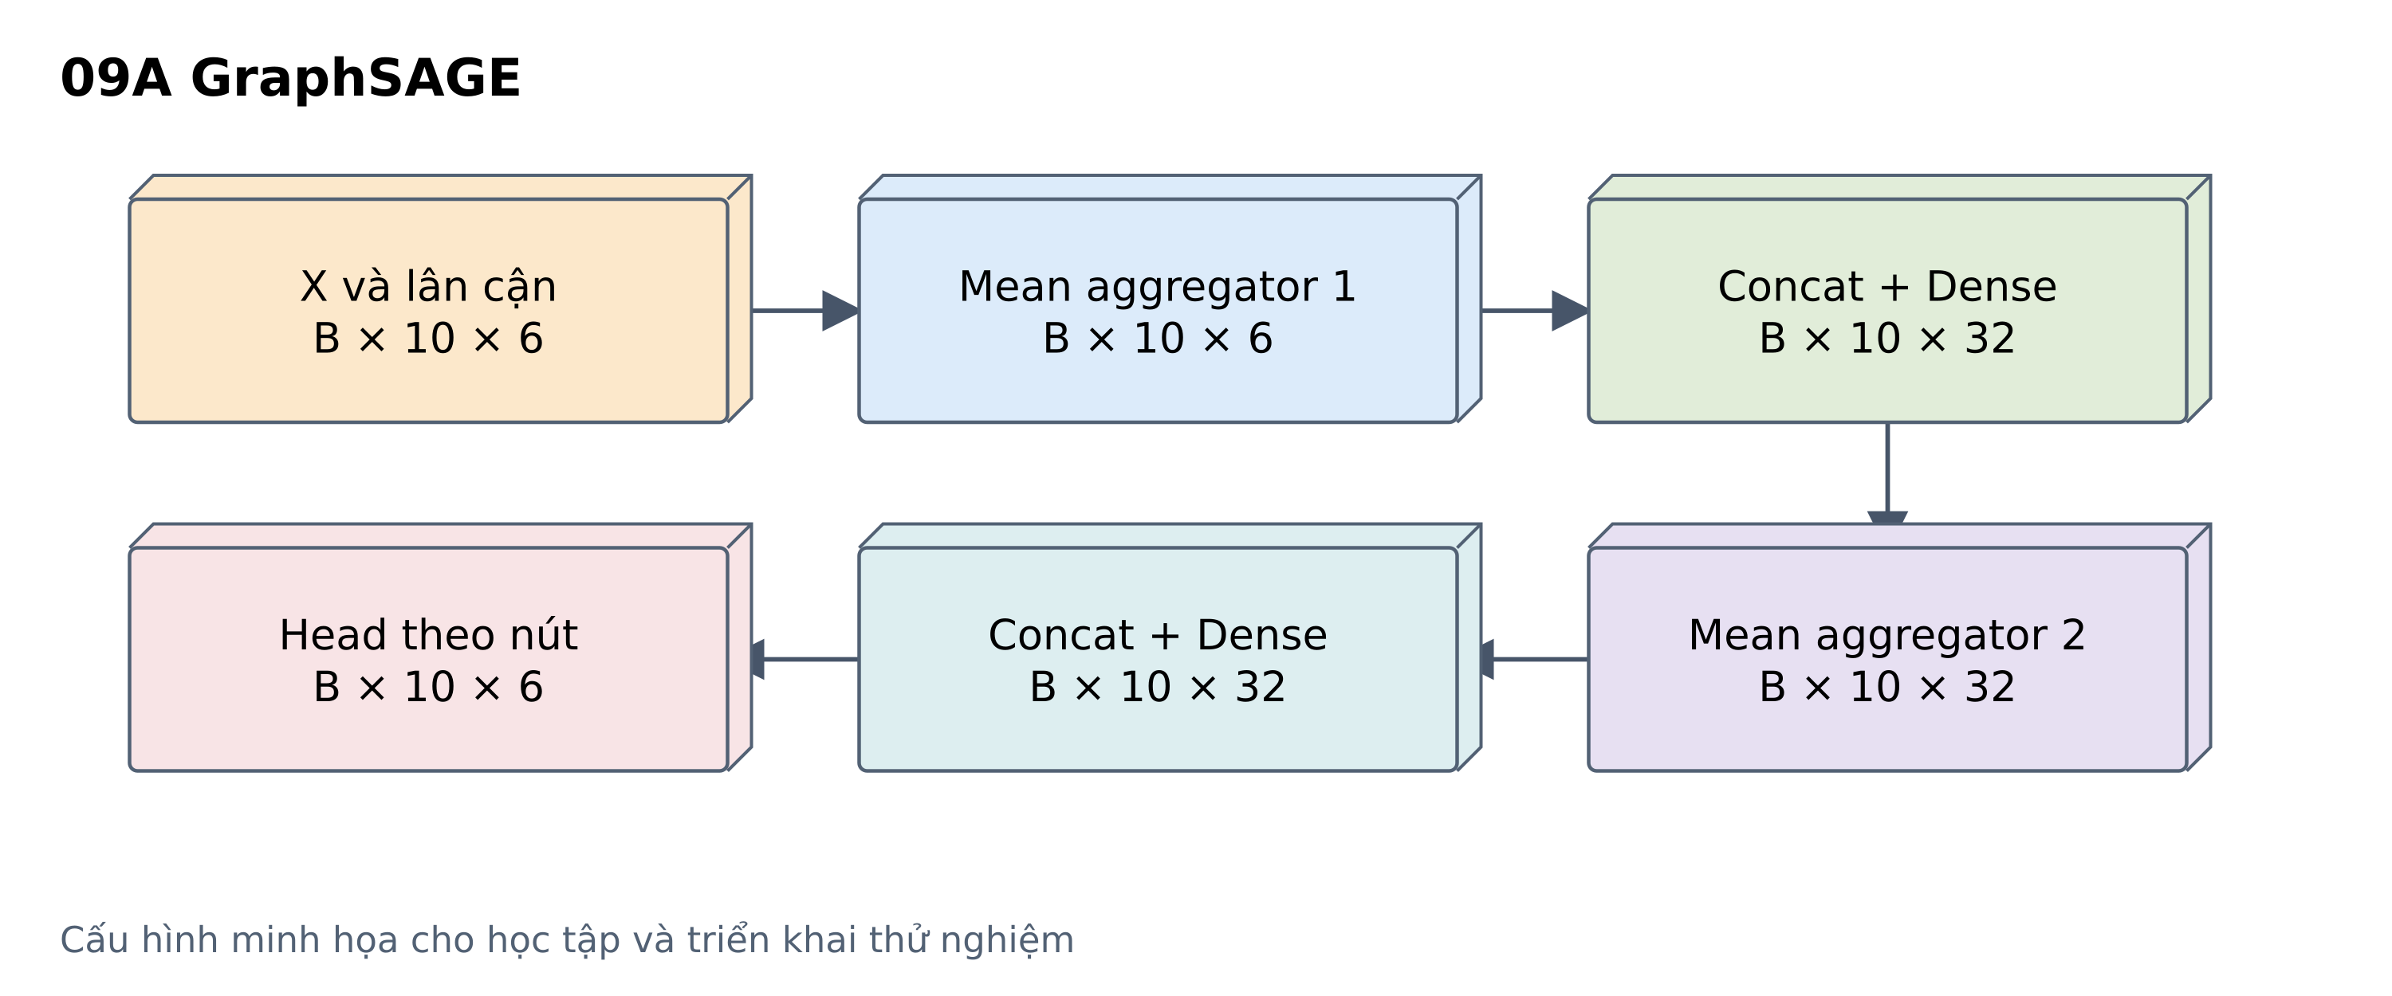

09B Bảng cấu hình các lớp và mô đun
Khối hoặc lớp | Cấu hình minh họa | Đầu ra
Đầu vào | N = 10; F = 6 | B × 10 × 6
Lấy mẫu | Tối đa 4 hàng xóm / tầng | Tập lân cận từng nút
Mean tầng 1 | Trung bình hàng xóm | B × 10 × 6
Ghép và biến đổi 1 | [6; 6] → 32; ReLU | B × 10 × 32
Mean và ghép tầng 2 | [32; 32] → 32; ReLU | B × 10 × 32
Head theo nút | Dense dùng chung 32 → 6 | B × 10 × 6
Ký hiệu: B là số mẫu trong batch; N là số nút; L là số bước lịch sử; F là số biến; D là chiều ẩn; k, s, p lần lượt là kernel, stride, padding.
Nếu nút không có hàng xóm, quy định vector tổng hợp bằng 0. Chuẩn hóa embedding là lựa chọn riêng, không bắt buộc cho mọi biến thể.

10 GAT
Vai trò: Phương án đồ thị học trọng số lân cận
Đầu vào: đặc trưng nút và tập cạnh cho phép. Đầu ra: biểu diễn tổng hợp bằng attention.
Kiến trúc: Biến đổi đặc trưng → điểm attention trên cạnh → softmax → tổng có trọng số.
Attention cho phép cùng một nút sử dụng thông tin từ các hàng xóm với trọng số khác nhau. Có thể dùng nhiều đầu attention để kết hợp các kiểu biểu diễn.
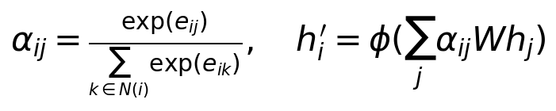
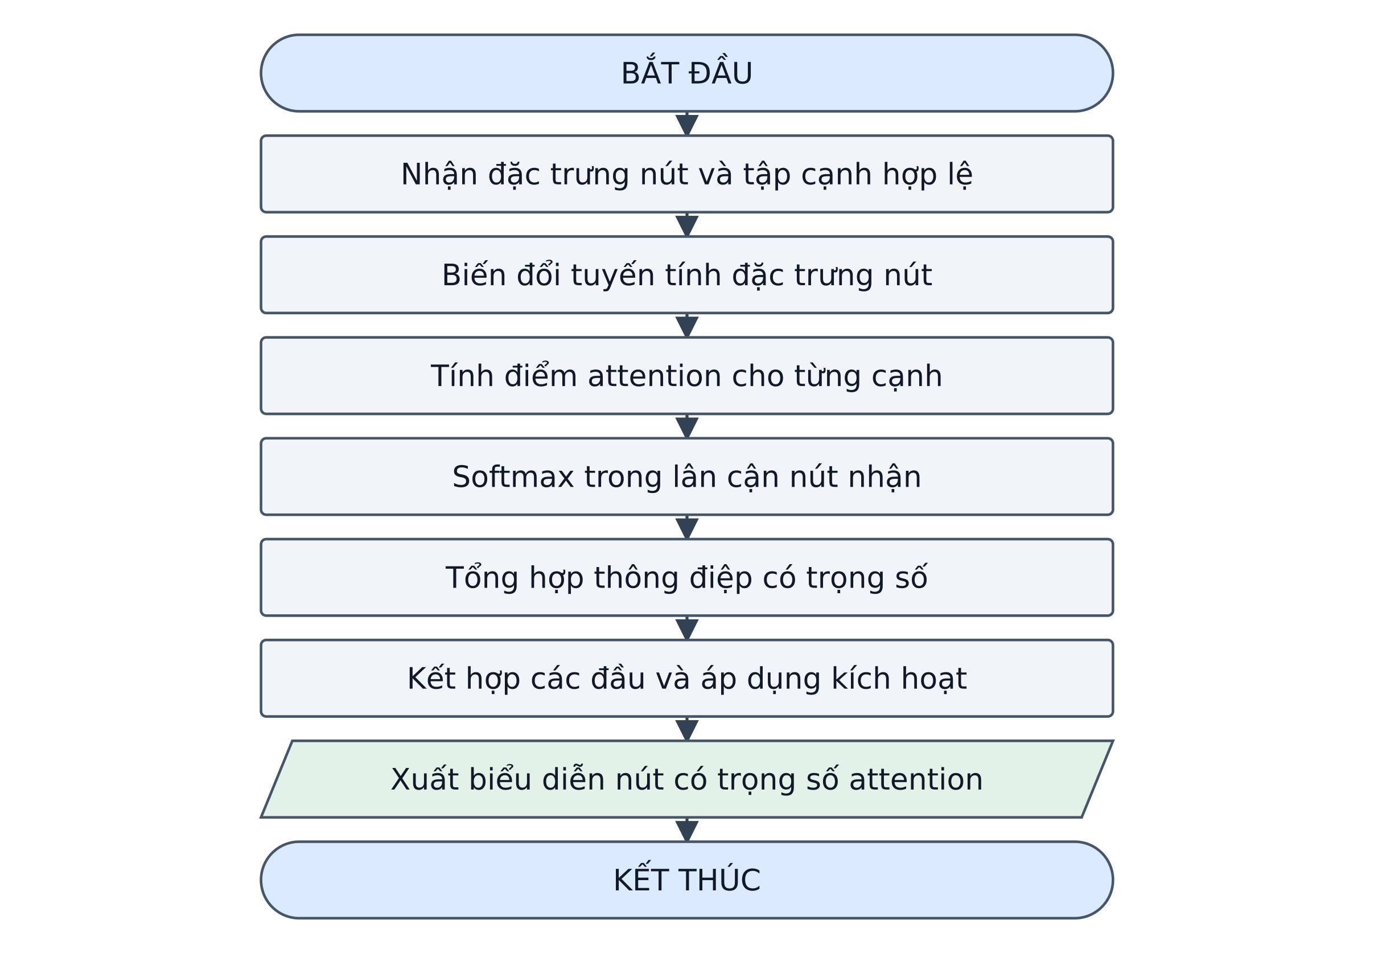
Lưu đồ 10 GAT
Lưu ý: Chỉ tính trên cạnh được cho phép; muốn có hướng phải xác định đúng nút gửi và nút nhận. Trọng số attention không tự chứng minh quan hệ nhân quả hay lượng nước đóng góp thực tế.
Nguồn: [1, 10]

10 GAT kiến trúc và cấu hình
Cấu hình dưới đây là ví dụ để học và triển khai thử nghiệm; các siêu tham số chưa phải lựa chọn đã chốt của luận án.

10A Sơ đồ kiến trúc
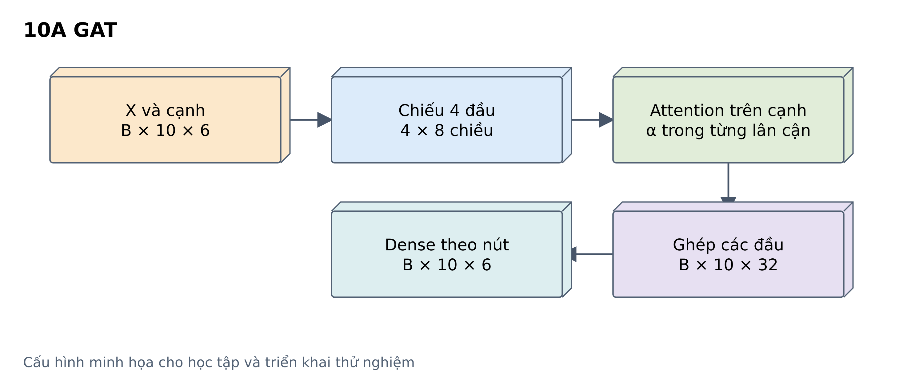

10B Bảng cấu hình các lớp và mô đun
Khối hoặc lớp | Cấu hình minh họa | Đầu ra
Đầu vào | N = 10; F = 6; thêm self loop | B × 10 × 6
Chiếu đa đầu | 4 heads; 8 chiều / head | B × 10 × 4 × 8
Điểm cạnh và softmax | Chỉ chuẩn hóa trên hàng xóm | α cho mỗi cạnh và head
Tổng hợp và concat | 4 × 8 = 32; ELU | B × 10 × 32
Head theo nút | Dense dùng chung 32 → 6 | B × 10 × 6
Ký hiệu: B là số mẫu trong batch; N là số nút; L là số bước lịch sử; F là số biến; D là chiều ẩn; k, s, p lần lượt là kernel, stride, padding.
Cấu hình GAT một tầng minh họa. Với mạng sông, khai báo rõ chiều gửi–nhận và tập cạnh được phép.

11 Transformer
Vai trò: Mô hình nền và encoder chuỗi quan trắc
Đầu vào: chuỗi vector và thông tin vị trí thời gian. Đầu ra: biểu diễn hoặc dự báo đa bước.
Kiến trúc: Embedding và thời gian → multi head attention → mạng truyền thẳng và các kết nối dư.
Self attention so sánh các thời điểm để kết hợp thông tin theo mức liên quan. Mạng cần thông tin vị trí vì phép attention đơn thuần không xác định thứ tự chuỗi.
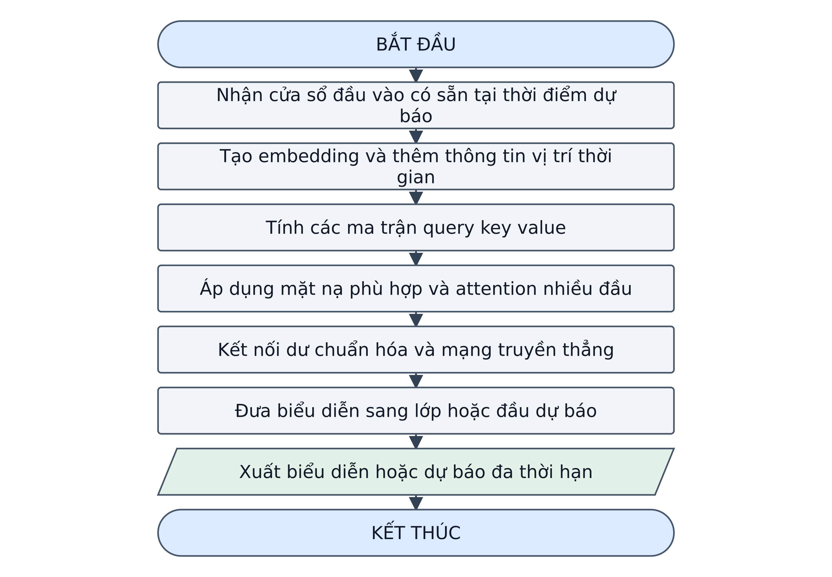
Lưu đồ 11 Transformer
Lưu ý: Query ký hiệu Q_a để tránh nhầm lưu lượng. Encoder có thể attention toàn bộ cửa sổ lịch sử; decoder tự hồi quy cần causal mask. Không đưa quan trắc tương lai chưa có vào đầu vào.
Nguồn: [1, 11]

11 Transformer kiến trúc và cấu hình
Cấu hình dưới đây là ví dụ để học và triển khai thử nghiệm; các siêu tham số chưa phải lựa chọn đã chốt của luận án.

11A Sơ đồ kiến trúc
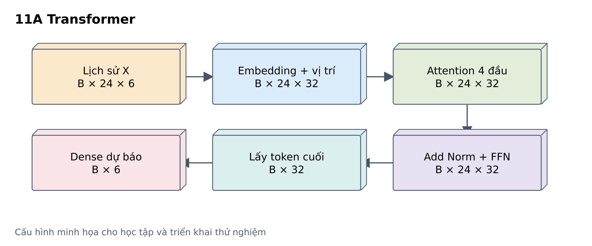

11B Bảng cấu hình các lớp và mô đun
Khối hoặc lớp | Cấu hình minh họa | Đầu ra
Đầu vào | L = 24; F = 6 | B × 24 × 6
Embedding và vị trí | Dense 6 → 32 | B × 24 × 32
Self attention | 4 heads; dₖ = 8 | B × 24 × 32
Add Norm và FFN | 32 → 64 → 32; nhánh dư | B × 24 × 32
Lấy token cuối | Chỉ dữ liệu lịch sử đến t | B × 32
Head trực tiếp | Dense 32 → 6 | B × 6
Ký hiệu: B là số mẫu trong batch; N là số nút; L là số bước lịch sử; F là số biến; D là chiều ẩn; k, s, p lần lượt là kernel, stride, padding.
Đây là encoder Transformer một khối. Vì mọi token thuộc cửa sổ đã quan trắc, có thể attention toàn lịch sử; decoder tự hồi quy cần causal mask.

12 TFT
Vai trò: Mô hình nền cho dự báo đa thời hạn
Đầu vào: biến tĩnh, quan trắc lịch sử và biến tương lai đã biết nếu có. Đầu ra: dự báo theo thời hạn.
Kiến trúc: Mã hóa tĩnh và chọn biến → LSTM → làm giàu ngữ cảnh → attention → đầu ra phân vị.
TFT kết hợp lựa chọn biến, gating, xử lý tuần tự cục bộ và attention dài hạn. Biến tương lai chỉ được dùng nếu thực sự biết tại thời điểm phát báo, như lịch hoặc dự báo ngoại sinh sẵn có.
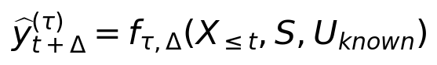
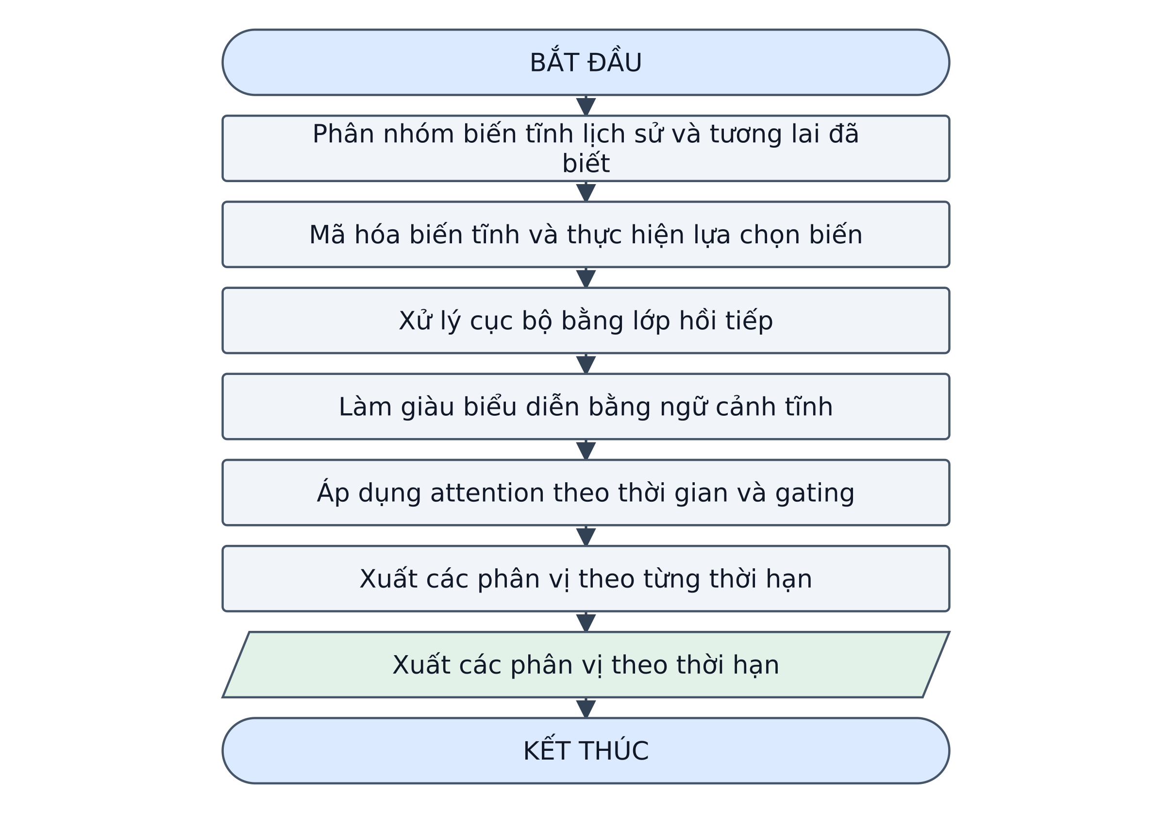
Lưu đồ 12 TFT
Lưu ý: Công thức mô tả ánh xạ tổng thể, không thay thế thuật toán đầy đủ của TFT. Gating lựa chọn biến trong TFT không đồng nhất với quality aware adaptive gate của đề cương.
Nguồn: [1, 12]

12 TFT kiến trúc và cấu hình
Cấu hình dưới đây là ví dụ để học và triển khai thử nghiệm; các siêu tham số chưa phải lựa chọn đã chốt của luận án.

12A Sơ đồ kiến trúc
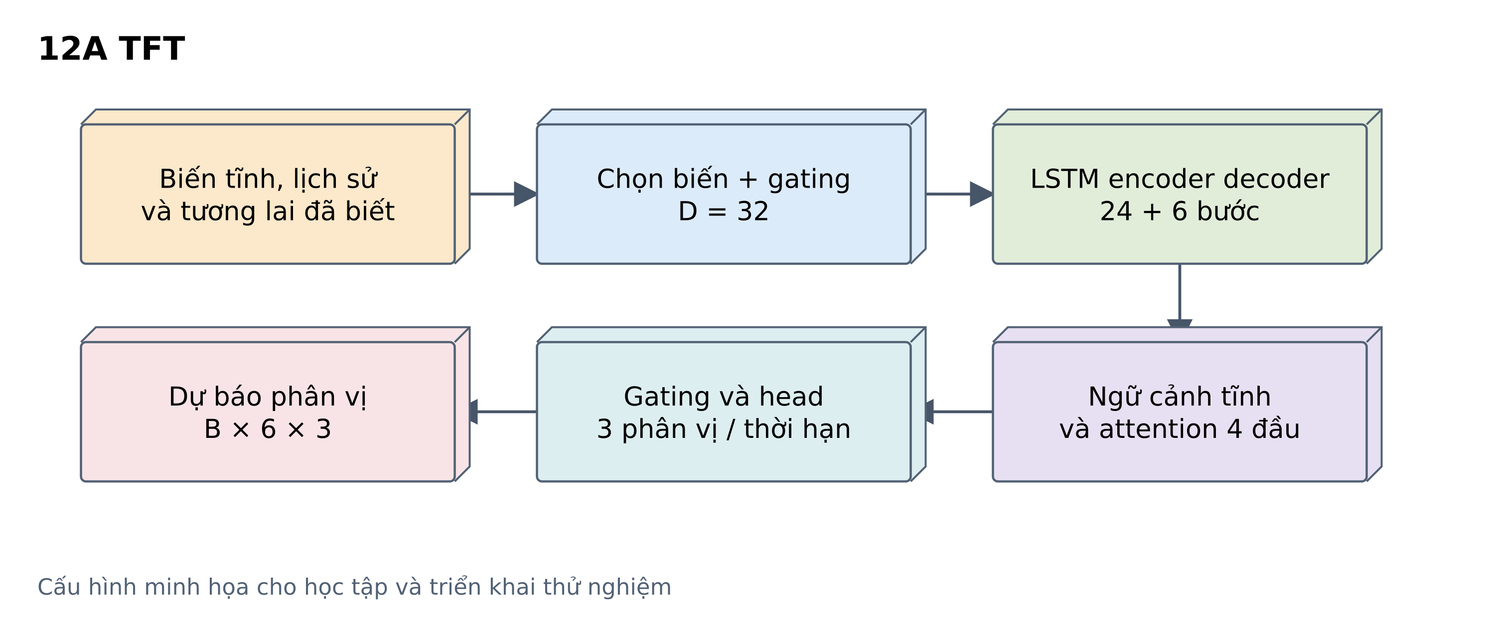

12B Bảng cấu hình các lớp và mô đun
Khối hoặc lớp | Cấu hình minh họa | Đầu ra
Ba nhóm đầu vào | Tĩnh 5; lịch sử 24 × 6; lịch 6 × 2 | B × 5; B × 24 × 6; B × 6 × 2
Embedding và chọn biến | D = 32; GRN và gating | B × 24 × 32; B × 6 × 32
LSTM encoder decoder | hidden size = 32 | B × 30 × 32
Làm giàu ngữ cảnh | Ngữ cảnh tĩnh; D = 32 | B × 30 × 32
Attention thời gian | 4 đầu; giữ 6 bước dự báo | B × 6 × 32
Gating và đầu phân vị | τ = 0,1; 0,5; 0,9 | B × 6 × 3
Ký hiệu: B là số mẫu trong batch; N là số nút; L là số bước lịch sử; F là số biến; D là chiều ẩn; k, s, p lần lượt là kernel, stride, padding.
Sơ đồ TFT được giản lược. Kích thước khối attention là quy ước minh họa; dùng biến tương lai chỉ khi chúng đã biết tại thời điểm phát báo.

13 STGNN có hướng
Vai trò: Thành phần cốt lõi phục vụ RQ2
Đầu vào: chuỗi đa trạm, đồ thị mạng sông và thuộc tính cạnh. Đầu ra: dự báo đa thời hạn tại từng nút.
Kiến trúc: Encoder thời gian → truyền tin theo mạng sông → decoder đa thời hạn.
Mô đun thời gian học diễn biến tại từng trạm. Mô đun đồ thị kết hợp thông tin từ thượng lưu theo cạnh có hướng. Đây là một họ kiến trúc, có thể sắp xếp hoặc đan xen hai phép học.
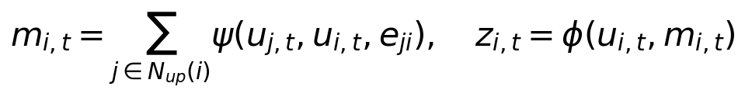
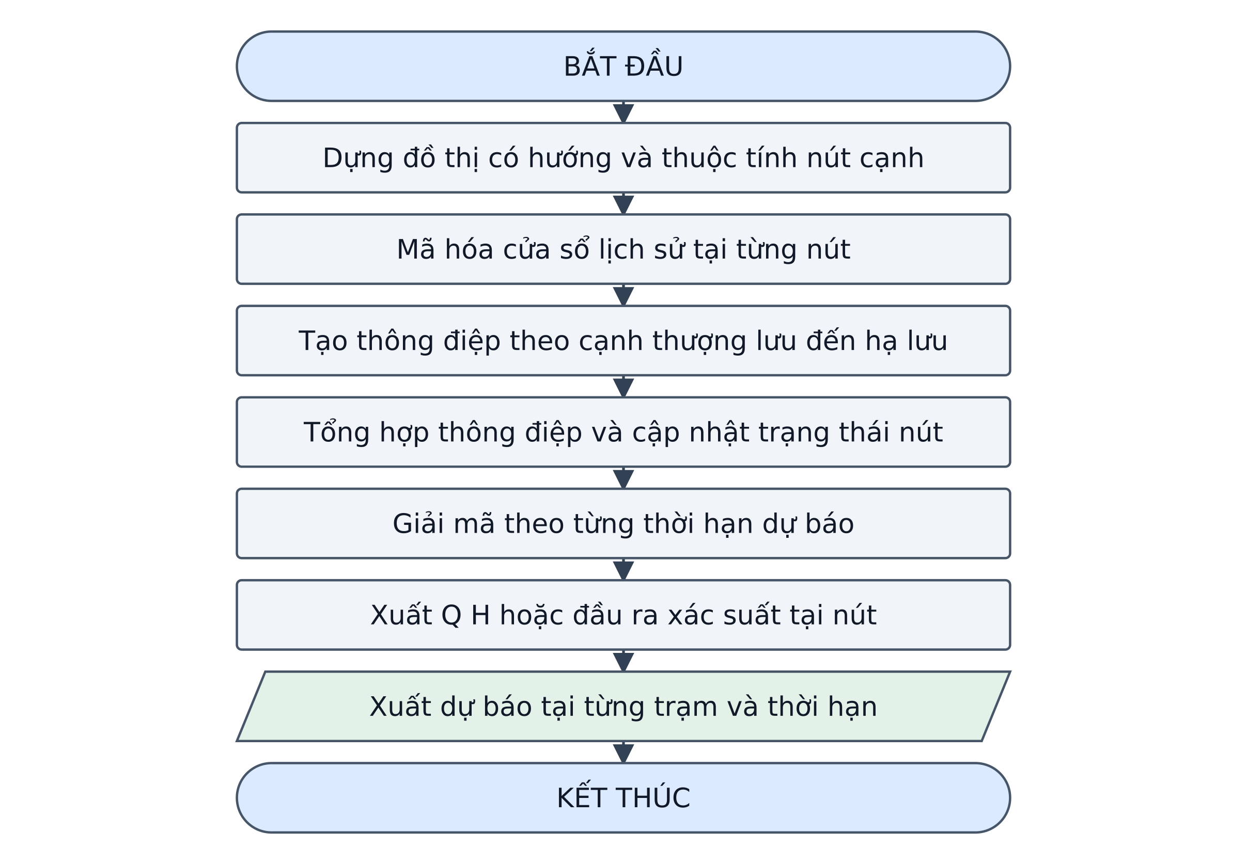
Lưu đồ 13 STGNN có hướng
Lưu ý: Lưu đồ minh họa temporal encoder rồi graph rồi decoder. Graph Convolutional GRU và LSTM kết hợp GNN routing trong tổng quan là các cách ghép liên quan. Cần kiểm chứng riêng hiệu quả của topology và độ trễ truyền.
Nguồn: [1, 13]

13 STGNN có hướng kiến trúc và cấu hình
Cấu hình dưới đây là ví dụ để học và triển khai thử nghiệm; các siêu tham số chưa phải lựa chọn đã chốt của luận án.

13A Sơ đồ kiến trúc
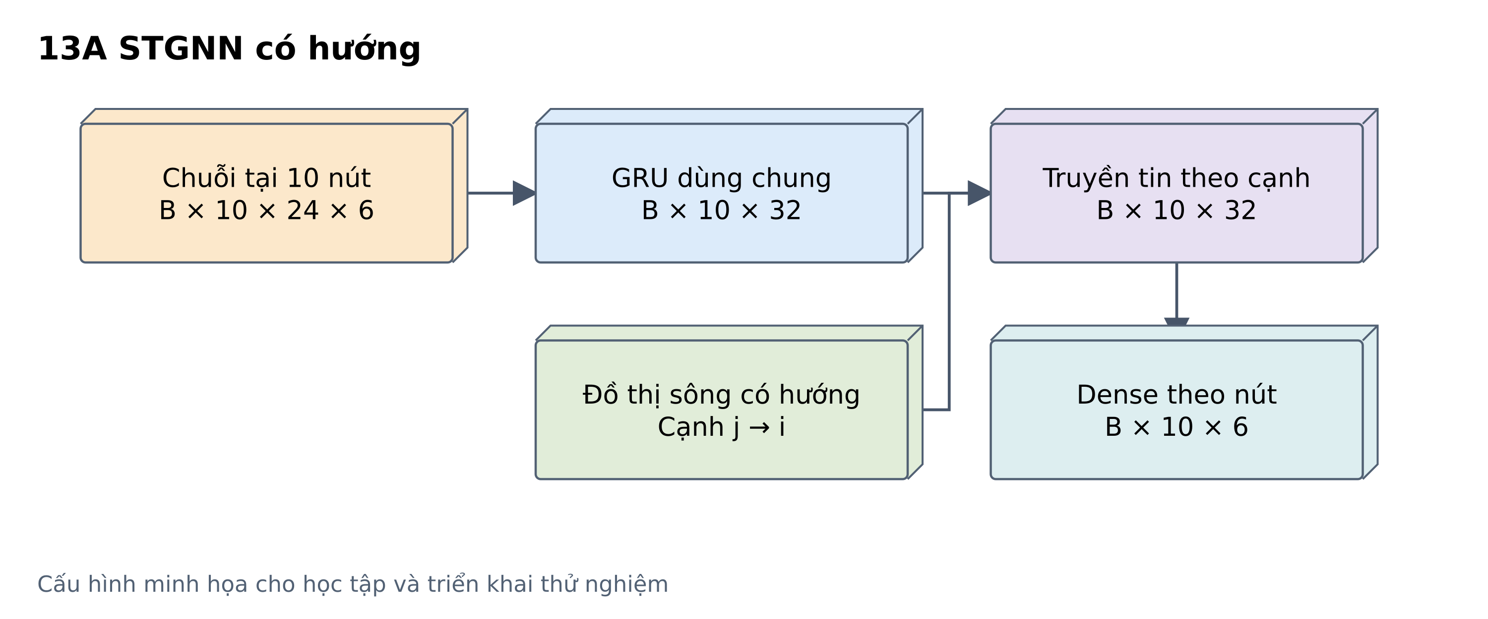

13B Bảng cấu hình các lớp và mô đun
Khối hoặc lớp | Cấu hình minh họa | Đầu ra
Chuỗi nhiều nút | N = 10; L = 24; F = 6 | B × 10 × 24 × 6
GRU từng nút | Cùng bộ trọng số; D = 32 | B × 10 × 32
Thuộc tính cạnh | Khoảng cách; độ dốc; độ trễ | E × 3
Message function | MLP: [32; 32; 3] → 32 | B × E × 32
Tổng hợp và cập nhật | Sum hàng xóm vào; [32; 32] → 32 | B × 10 × 32
Head dùng chung | Dense 32 → 6 | B × 10 × 6
Ký hiệu: B là số mẫu trong batch; N là số nút; L là số bước lịch sử; F là số biến; D là chiều ẩn; k, s, p lần lượt là kernel, stride, padding.
Đây là phương án mã hóa thời gian rồi truyền tin có hướng. Độ trễ trong thuộc tính cạnh không tự bảo đảm đã mô hình hóa thời gian truyền lũ.

14 Mô hình đa nguồn thích nghi và STGNN đa nhiệm
Vai trò: Kiến trúc tổng thể đề xuất trong RQ1 và RQ2
Đầu vào: các nguồn quan trắc, metadata chất lượng và mạng sông. Đầu ra: Q, H, xác suất vượt ngưỡng và bất định.
Kiến trúc: Encoder từng nguồn → phép chiếu → quality aware gate → STGNN → các đầu đa nhiệm.
Mỗi nguồn được mã hóa bằng một kiến trúc phù hợp rồi chiếu về cùng số chiều. Cổng hợp nhất học mức đóng góp theo mask, tuổi dữ liệu, chất lượng và ngữ cảnh trước khi truyền tin trên mạng sông.
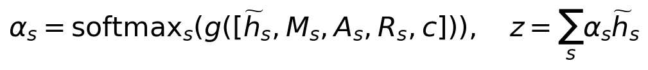
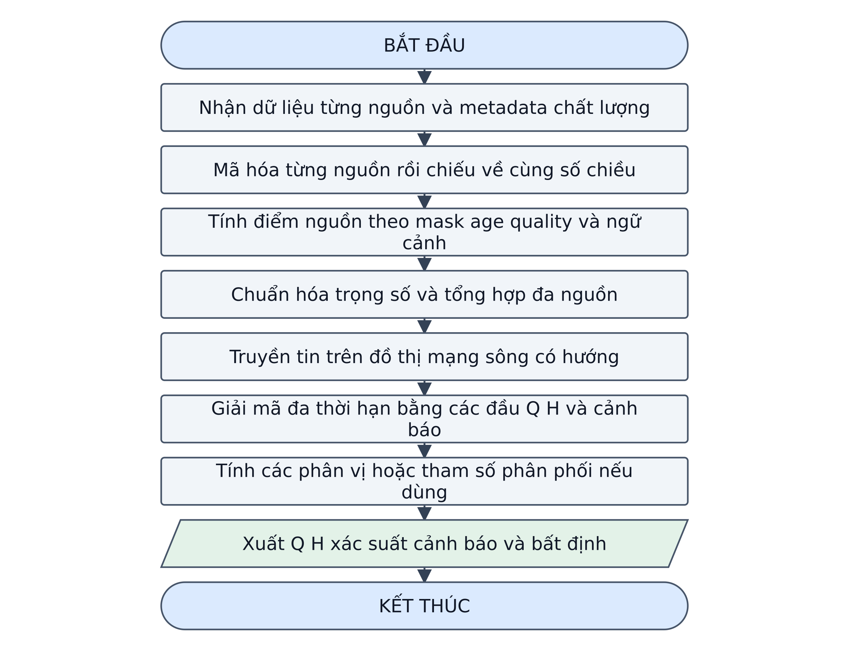
Lưu đồ 14 Mô hình đa nguồn thích nghi và STGNN đa nhiệm
Lưu ý: Chọn encoder theo từng nhánh; không cần xếp tất cả mạng vào một nhánh. Nguồn vắng hoàn toàn cần mask loại trừ rõ ràng và phương án khi không còn nguồn. Đóng góp mới phải được chứng minh bằng baseline và ablation.
Nguồn: [1]

14 Mô hình đa nguồn thích nghi và STGNN đa nhiệm kiến trúc và cấu hình
Cấu hình dưới đây là ví dụ để học và triển khai thử nghiệm; các siêu tham số chưa phải lựa chọn đã chốt của luận án.

14A Sơ đồ kiến trúc
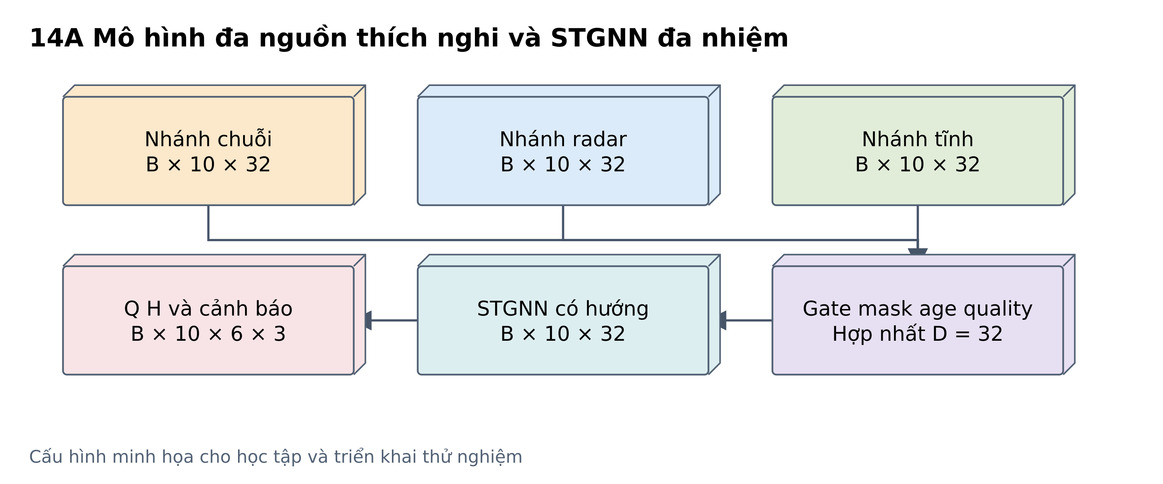

14B Bảng cấu hình các lớp và mô đun
Khối hoặc lớp | Cấu hình minh họa | Đầu ra
Chuỗi tại mỗi nút | GRU hidden = 32; L = 24; F = 6 | B × 10 × 32
Chuỗi radar từng vùng | ConvLSTM 32 + global pool | B × 10 × 32
Thuộc tính tĩnh | MLP 5 → 32 | B × 10 × 32
Gate ba nguồn | Mask; age; quality; masked softmax | α: B × 10 × 3
Hợp nhất và đồ thị | Tổng có trọng số; D = 32 | B × 10 × 32
Các head dùng chung | 6 thời hạn; Q, H, p vượt ngưỡng | B × 10 × 6 × 3
Bất định tùy chọn | Head phân vị Q và H; 3 mức | B × 10 × 6 × 2 × 3
Ký hiệu: B là số mẫu trong batch; N là số nút; L là số bước lịch sử; F là số biến; D là chiều ẩn; k, s, p lần lượt là kernel, stride, padding.
Kiến trúc là đề xuất minh họa, chưa chốt trong luận án. Nếu mọi nguồn đều không khả dụng, đánh dấu không phát dự báo; không softmax trên toàn bộ giá trị bị loại.

15 Mixture Density Network
Vai trò: Phương án đầu ra phân phối cho bất định
Đầu vào: biểu diễn từ backbone. Đầu ra: trọng số và tham số các phân phối thành phần.
Kiến trúc: Backbone → các đầu tham số hỗn hợp → phân phối có điều kiện.
MDN mô tả nhiều khả năng của đầu ra bằng một hỗn hợp phân phối. Softmax bảo đảm trọng số cộng bằng một; tham số dương dùng phép biến đổi thích hợp. Đề cương chưa chốt họ phân phối.
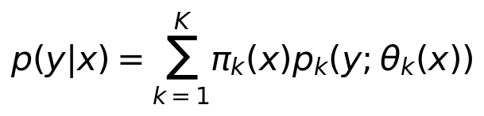
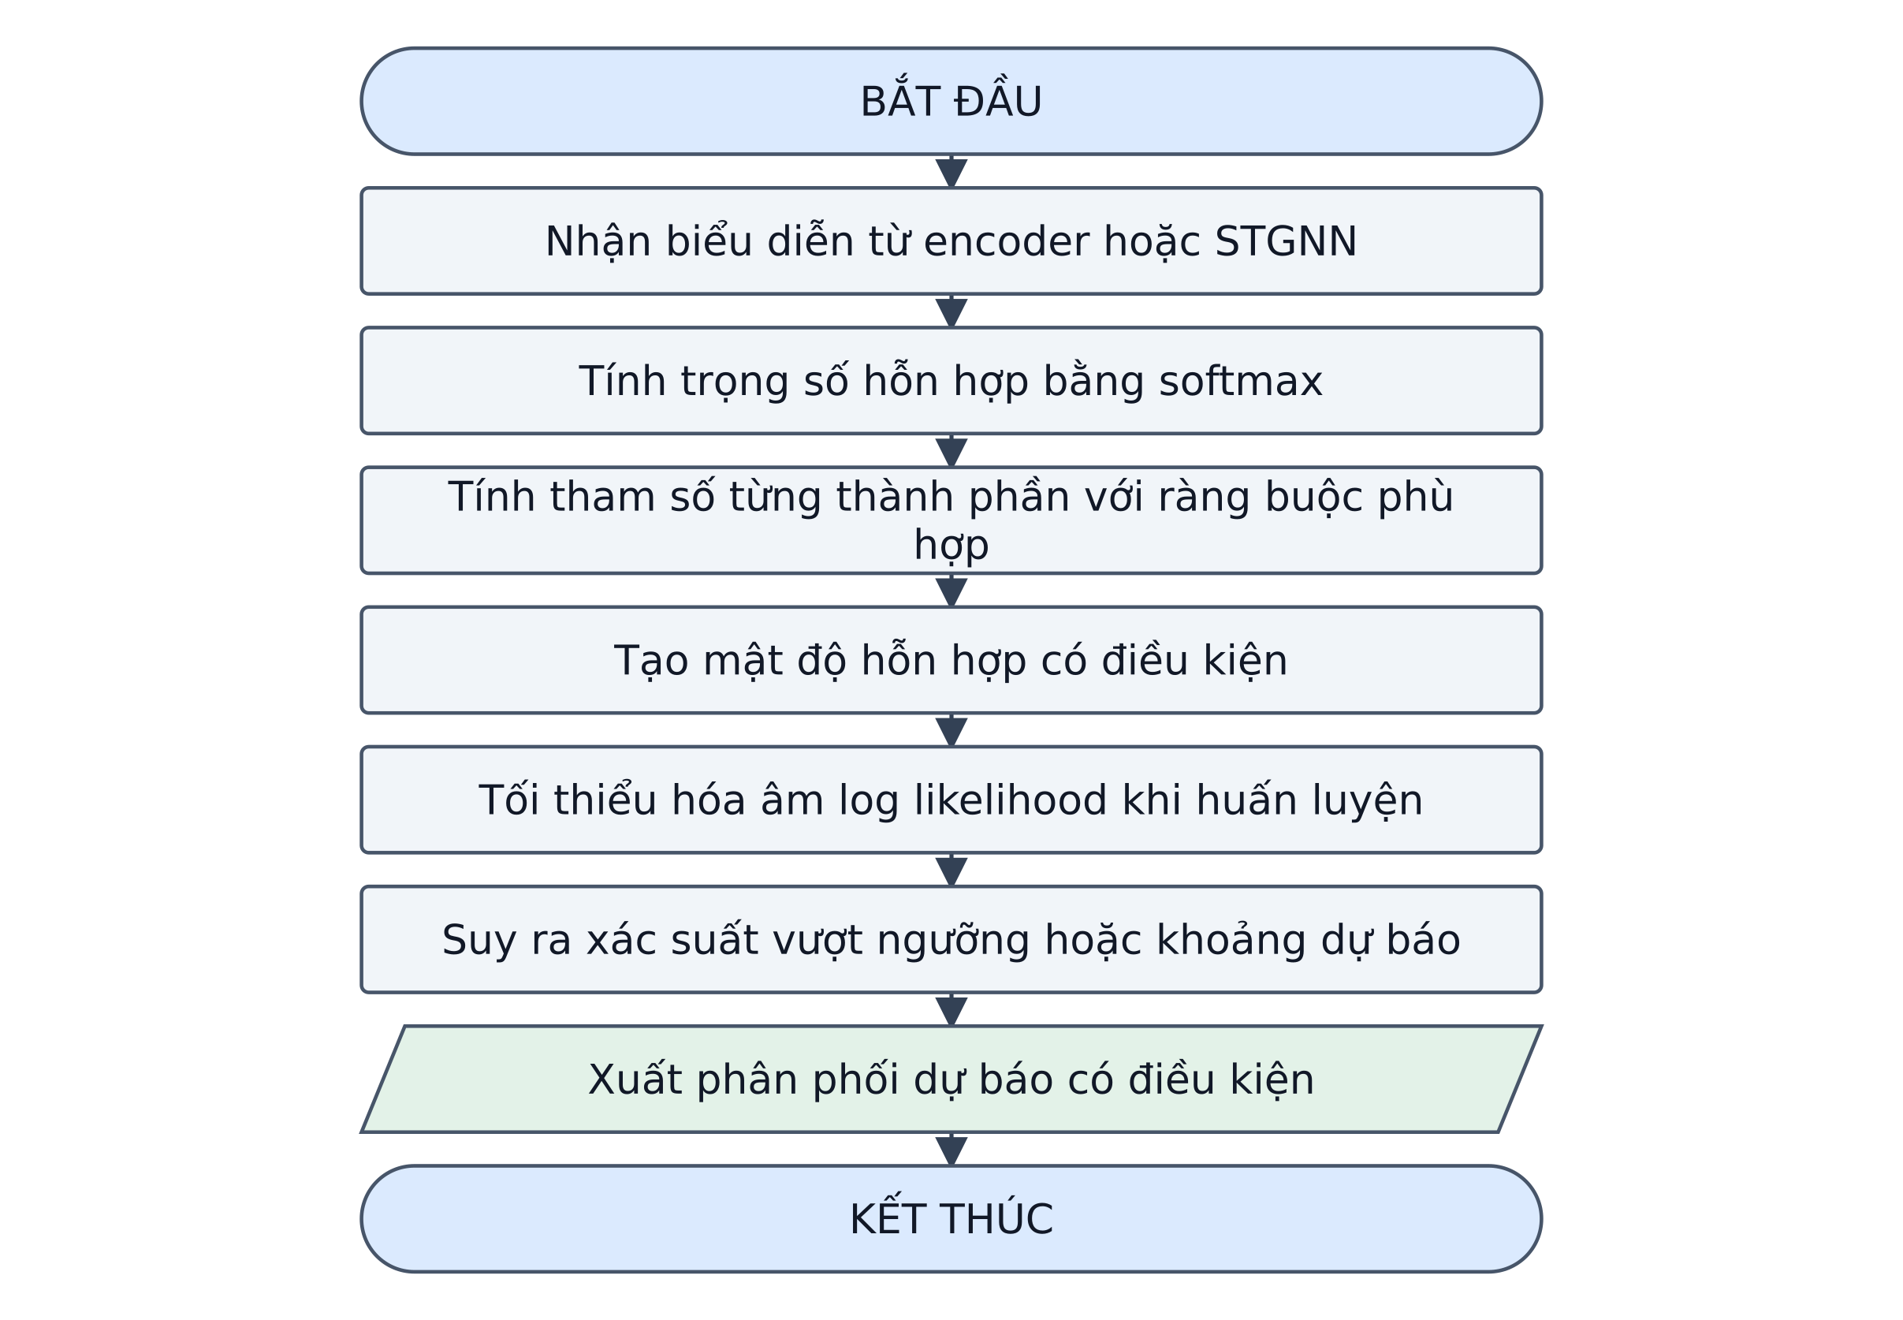
Lưu đồ 15 Mixture Density Network
Lưu ý: Cần chọn phân phối phù hợp miền giá trị và đặc điểm Q hoặc H. MDN là phương án đầu ra bất định, không phải encoder thay thế trực tiếp cho TCN hay LSTM.
Nguồn: [1, 14]

15 Mixture Density Network kiến trúc và cấu hình
Cấu hình dưới đây là ví dụ để học và triển khai thử nghiệm; các siêu tham số chưa phải lựa chọn đã chốt của luận án.

15A Sơ đồ kiến trúc
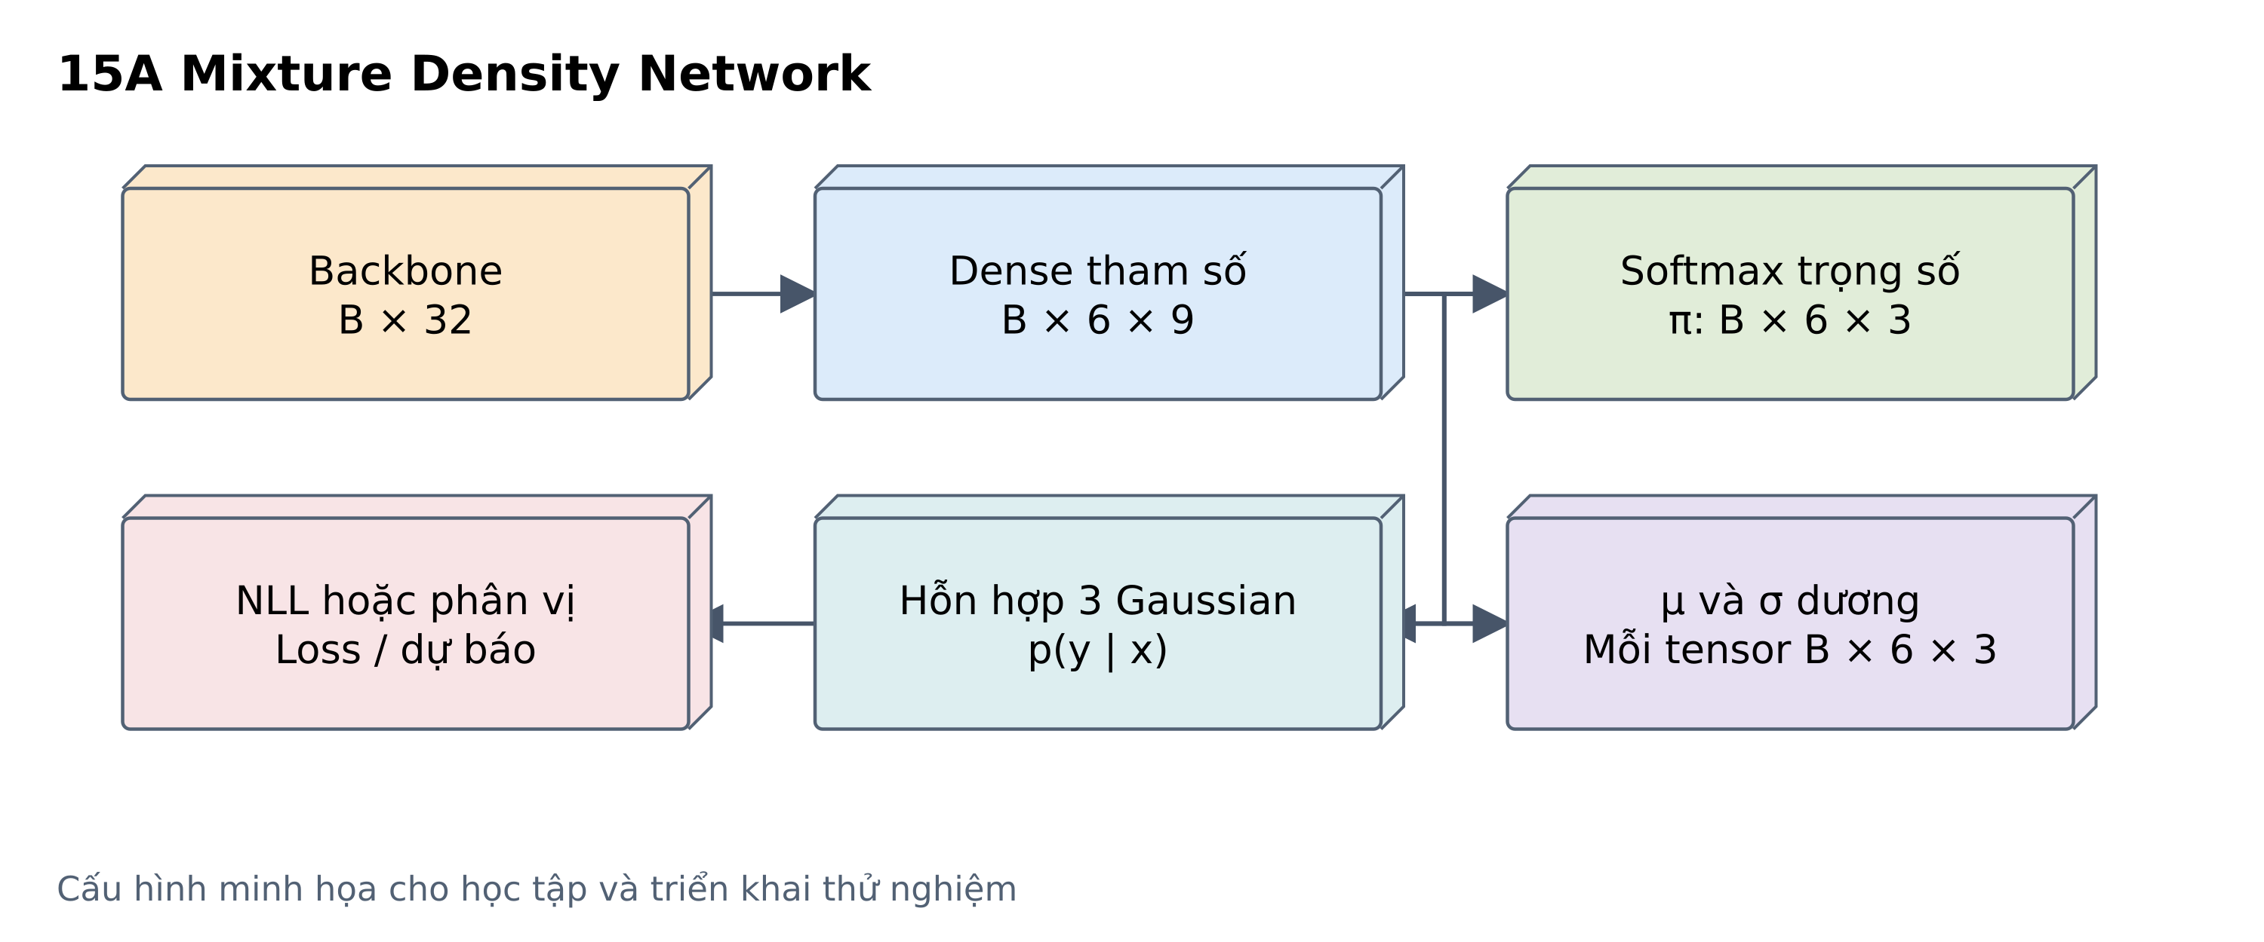

15B Bảng cấu hình các lớp và mô đun
Khối hoặc lớp | Cấu hình minh họa | Đầu ra
Biểu diễn đầu vào | D = 32 | B × 32
Dense | 6 × (3 trọng số + 3 μ + 3 σ) | B × 54
Reshape | 6 thời hạn; K = 3 Gaussian | B × 6 × 9
Biến đổi tham số | Softmax π; softplus σ + ε | Ba tensor B × 6 × 3
Hàm mật độ hỗn hợp | Tổng πₖ Normal(μₖ, σₖ) | Mật độ / thời hạn
Loss khi train | Âm log likelihood của nhãn hợp lệ | Một số vô hướng
Ký hiệu: B là số mẫu trong batch; N là số nút; L là số bước lịch sử; F là số biến; D là chiều ẩn; k, s, p lần lượt là kernel, stride, padding.
Phân phối Gaussian chỉ là lựa chọn cho ví dụ, không phải loại phân phối đã được đề cương chốt. Lưu lượng không âm có thể cần phân phối hoặc biến đổi phù hợp.

16 Dự báo phân vị
Vai trò: Phương án lượng hóa bất định bằng quantile loss
Đầu vào: biểu diễn học được và các mức phân vị. Đầu ra: các phân vị theo từng thời hạn.
Kiến trúc: Backbone → nhiều đầu phân vị → quantile loss → khoảng dự báo.
Mỗi đầu học một mức phân vị thay vì chỉ giá trị trung bình. Kết hợp các phân vị thấp và cao để tạo khoảng dự báo; cần kiểm soát hiện tượng các phân vị đảo thứ tự.
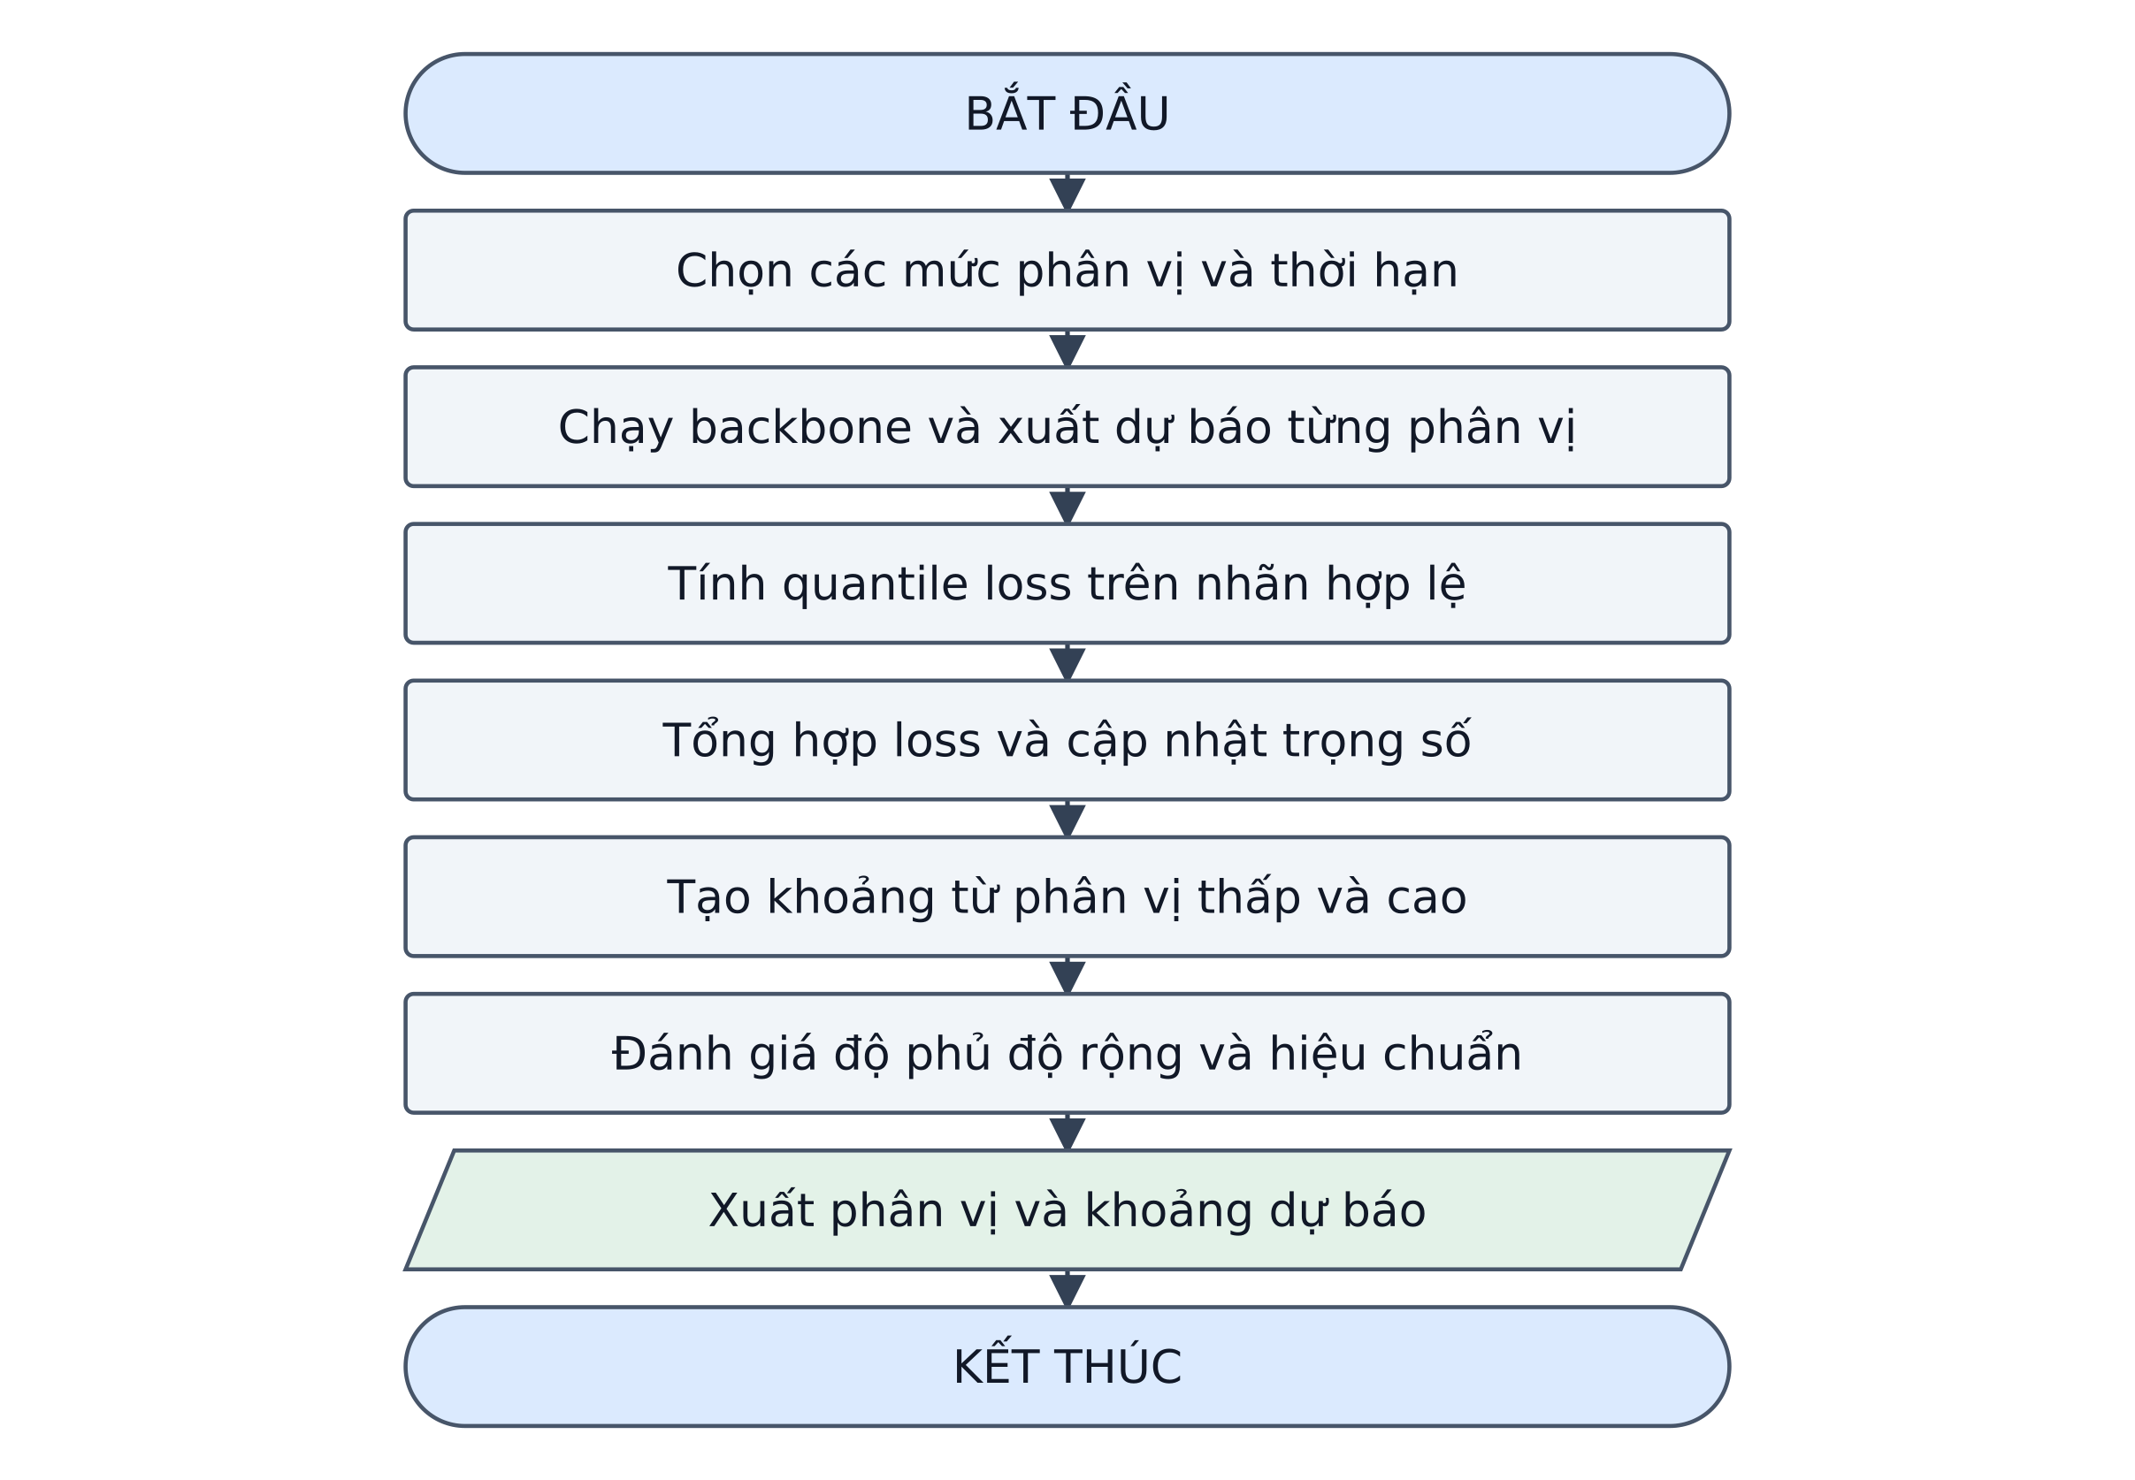
Lưu đồ 16 Dự báo phân vị
Lưu ý: Ví dụ phân vị 0,05 và 0,95 tạo khoảng dự báo danh định 90 phần trăm; độ phủ thực tế phải được đo. Có thể bổ sung hiệu chuẩn conformal bằng tập riêng.
Nguồn: [1, 12]

16 Dự báo phân vị kiến trúc và cấu hình
Cấu hình dưới đây là ví dụ để học và triển khai thử nghiệm; các siêu tham số chưa phải lựa chọn đã chốt của luận án.

16A Sơ đồ kiến trúc
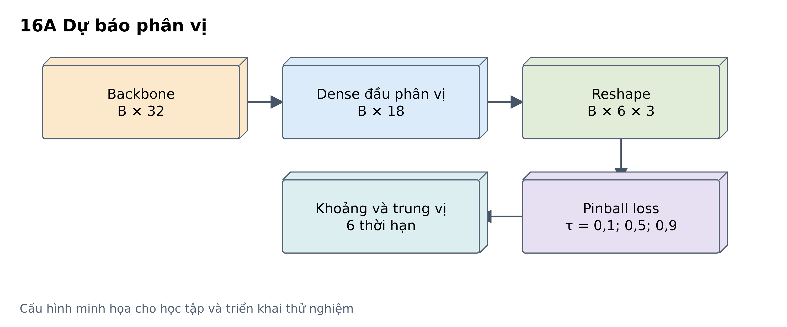

16B Bảng cấu hình các lớp và mô đun
Khối hoặc lớp | Cấu hình minh họa | Đầu ra
Biểu diễn backbone | D = 32 | B × 32
Dense trực tiếp | 32 → 18 | B × 18
Reshape | 6 thời hạn × 3 phân vị | B × 6 × 3
Pinball loss | τ = 0,1; 0,5; 0,9; nhãn hợp lệ | Một số vô hướng
Đầu ra suy luận | q₀,₁; q₀,₅; q₀,₉ | Khoảng 80% danh nghĩa
Ký hiệu: B là số mẫu trong batch; N là số nút; L là số bước lịch sử; F là số biến; D là chiều ẩn; k, s, p lần lượt là kernel, stride, padding.
Cần kiểm tra quantile crossing và độ bao phủ thực nghiệm. Khoảng 80% danh nghĩa không mặc nhiên được hiệu chuẩn.

17 Deep ensemble
Vai trò: Phương pháp tổng hợp nhiều mạng để khảo sát bất định mô hình
Đầu vào: tập train và nhiều cấu hình khởi tạo. Đầu ra: tập dự báo và các thống kê tổng hợp.
Kiến trúc: Huấn luyện nhiều mạng độc lập → dự báo cùng đầu vào → tổng hợp.
Các mạng cùng hoặc khác kiến trúc có thể cho dự báo khác nhau vì khởi tạo và quá trình tối ưu khác nhau. Độ phân tán giữa chúng là một chỉ báo về bất định mô hình.
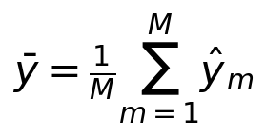
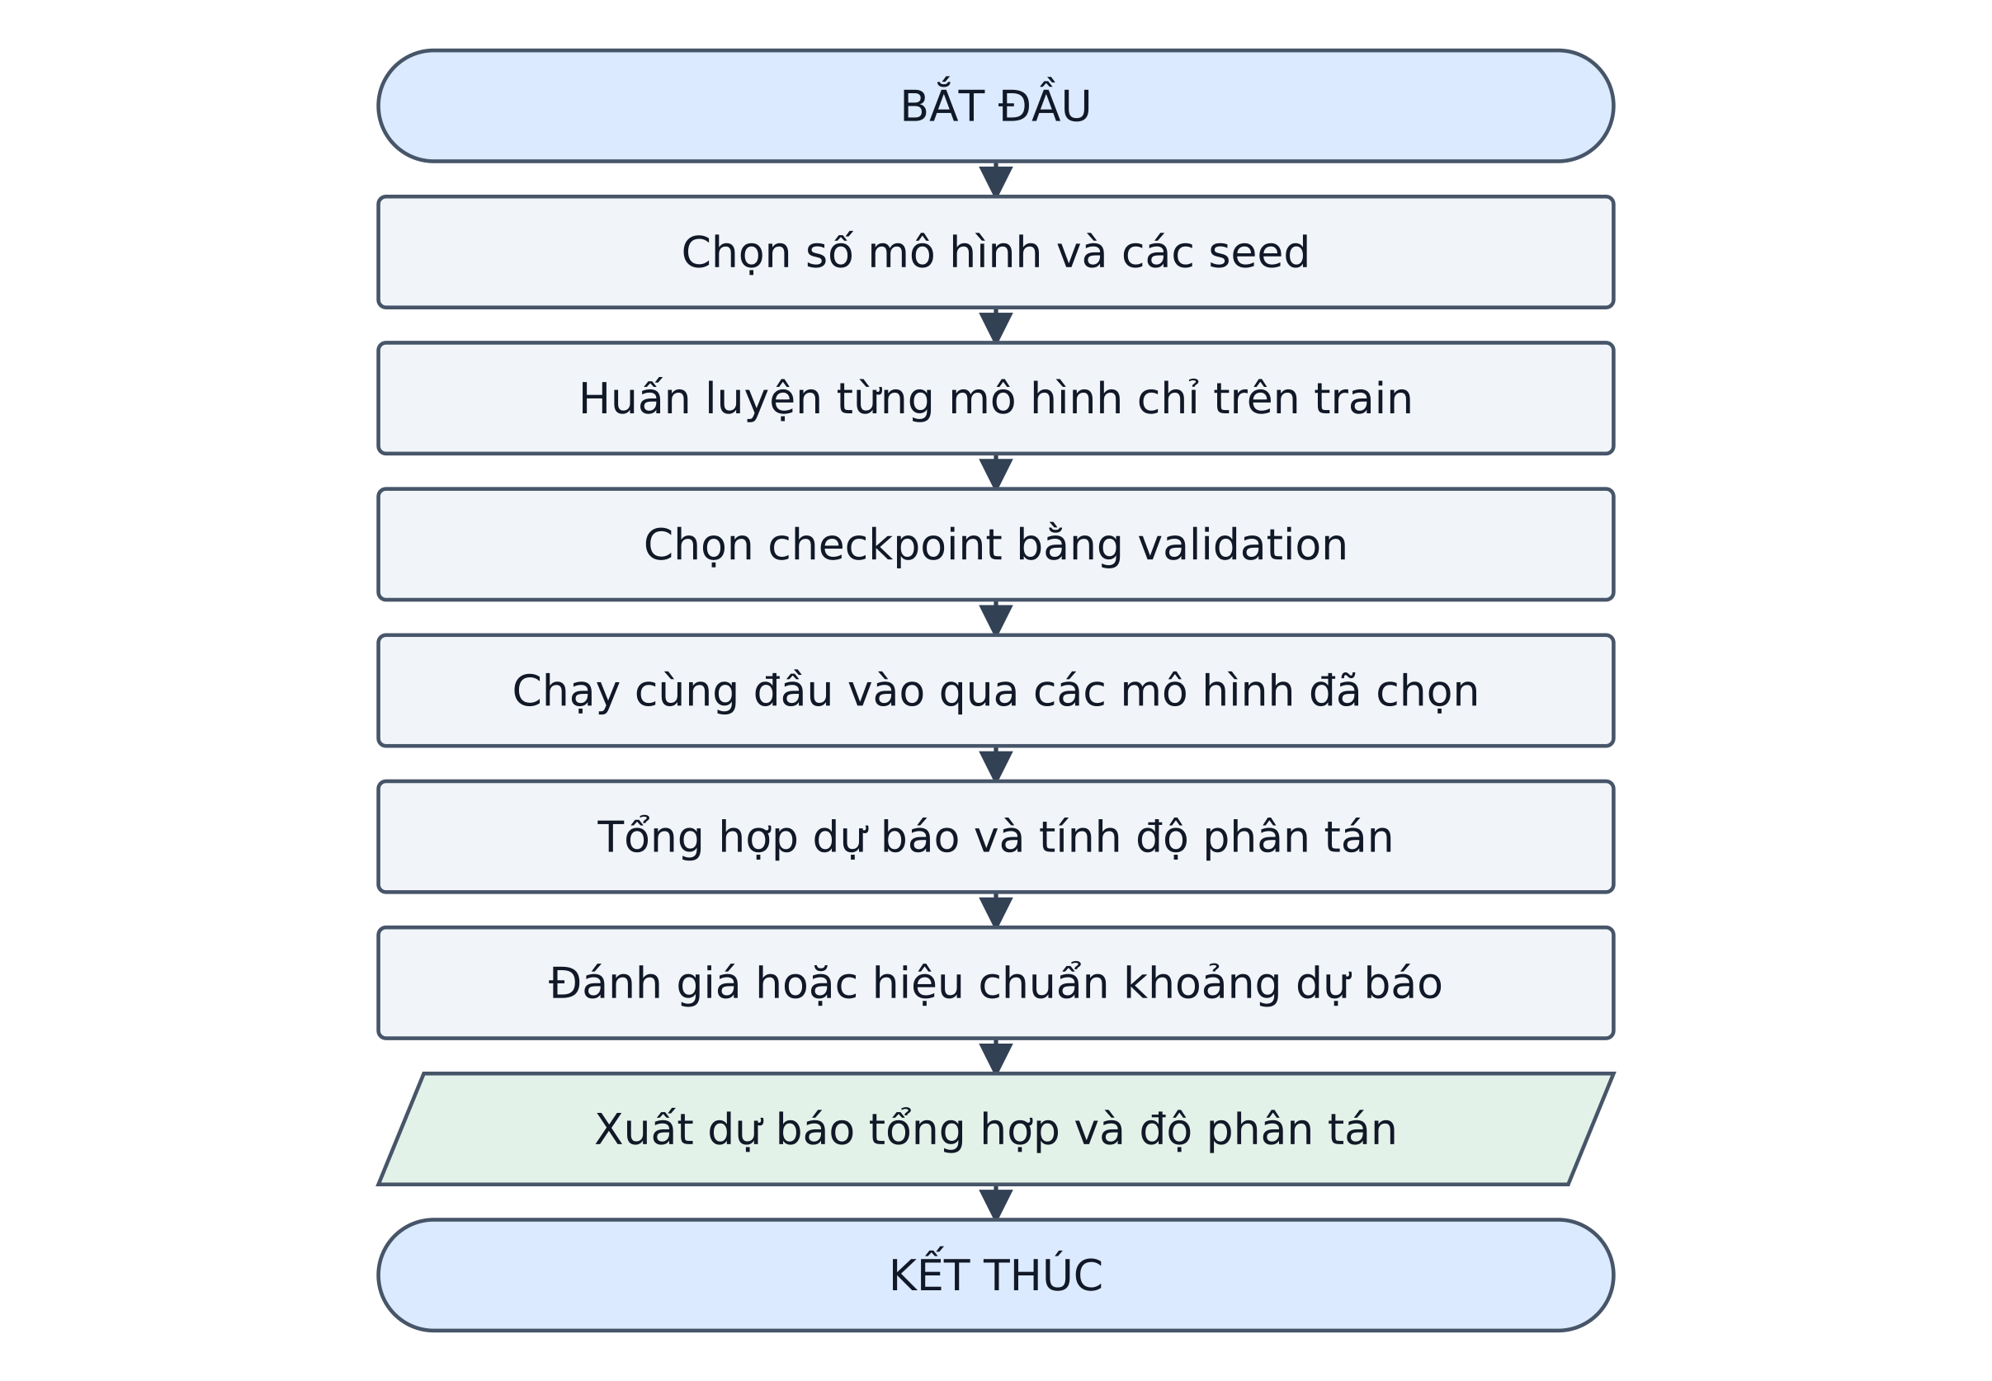
Lưu đồ 17 Deep ensemble
Lưu ý: Nếu mỗi mạng còn xuất phân phối thì tổng hợp cả thành phần bất định trong và giữa các mạng. Phân tán ensemble không tự tạo bảo đảm độ phủ; chi phí tăng theo số mạng.
Nguồn: [1, 14]

17 Deep ensemble kiến trúc và cấu hình
Cấu hình dưới đây là ví dụ để học và triển khai thử nghiệm; các siêu tham số chưa phải lựa chọn đã chốt của luận án.

17A Sơ đồ kiến trúc
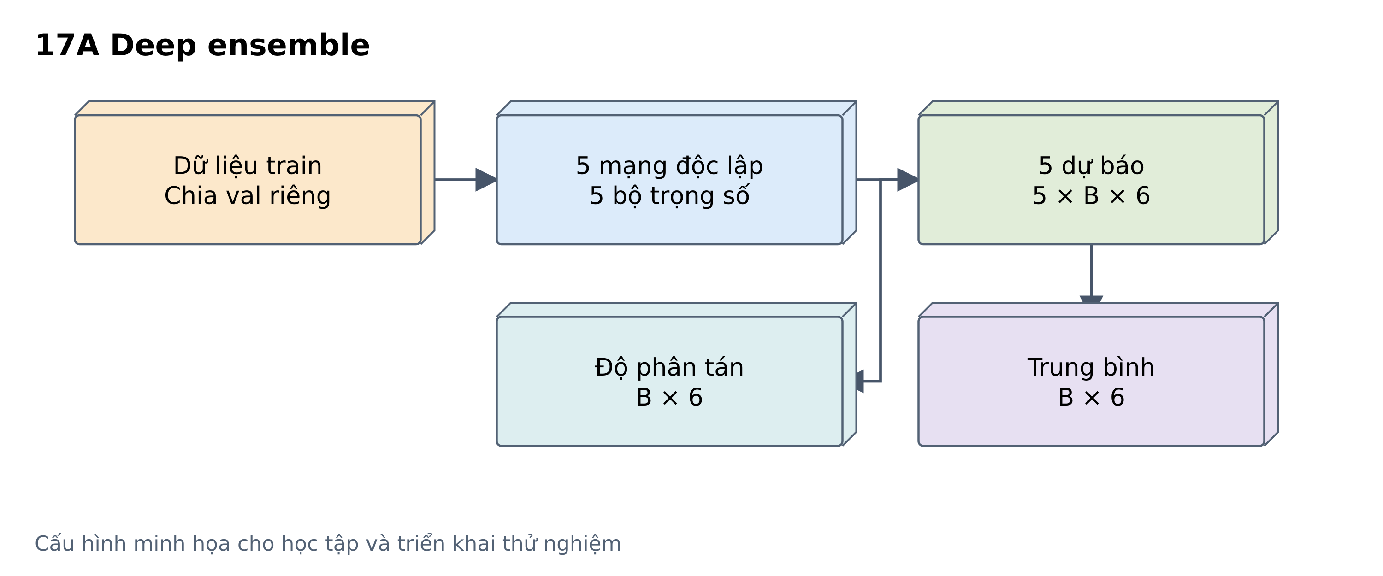

17B Bảng cấu hình các lớp và mô đun
Khối hoặc lớp | Cấu hình minh họa | Đầu ra
Mạng thành viên | GRU 32 + Dense 6 | Một dự báo B × 6
Số thành viên | M = 5; khởi tạo seed khác nhau | 5 bộ trọng số
Huấn luyện | Mỗi mạng chọn checkpoint riêng | 5 mạng đã fit
Suy luận | Chạy từng thành viên | 5 × B × 6
Trung bình | Theo trục thành viên | B × 6
Phương sai mẫu | Chia M − 1; cần M > 1 | B × 6
Ký hiệu: B là số mẫu trong batch; N là số nút; L là số bước lịch sử; F là số biến; D là chiều ẩn; k, s, p lần lượt là kernel, stride, padding.
Độ phân tán các dự báo điểm không phải toàn bộ bất định quan trắc. Có thể dùng head phân phối để tách thêm thành phần bất định.

18 Monte Carlo dropout
Vai trò: Phương pháp suy luận lặp với dropout
Đầu vào: mạng được huấn luyện với dropout và một mẫu cần dự báo. Đầu ra: nhiều dự báo ngẫu nhiên.
Kiến trúc: Giữ dropout khi suy luận → chạy nhiều lần → tổng hợp trung bình và phân tán.
Mỗi lần suy luận dùng một mẫu dropout, tạo một kết quả hơi khác. Nhiều lần chạy cung cấp ước lượng xấp xỉ độ nhạy dự báo đối với cấu hình mạng bị bỏ ngẫu nhiên.
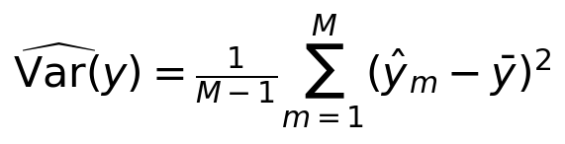
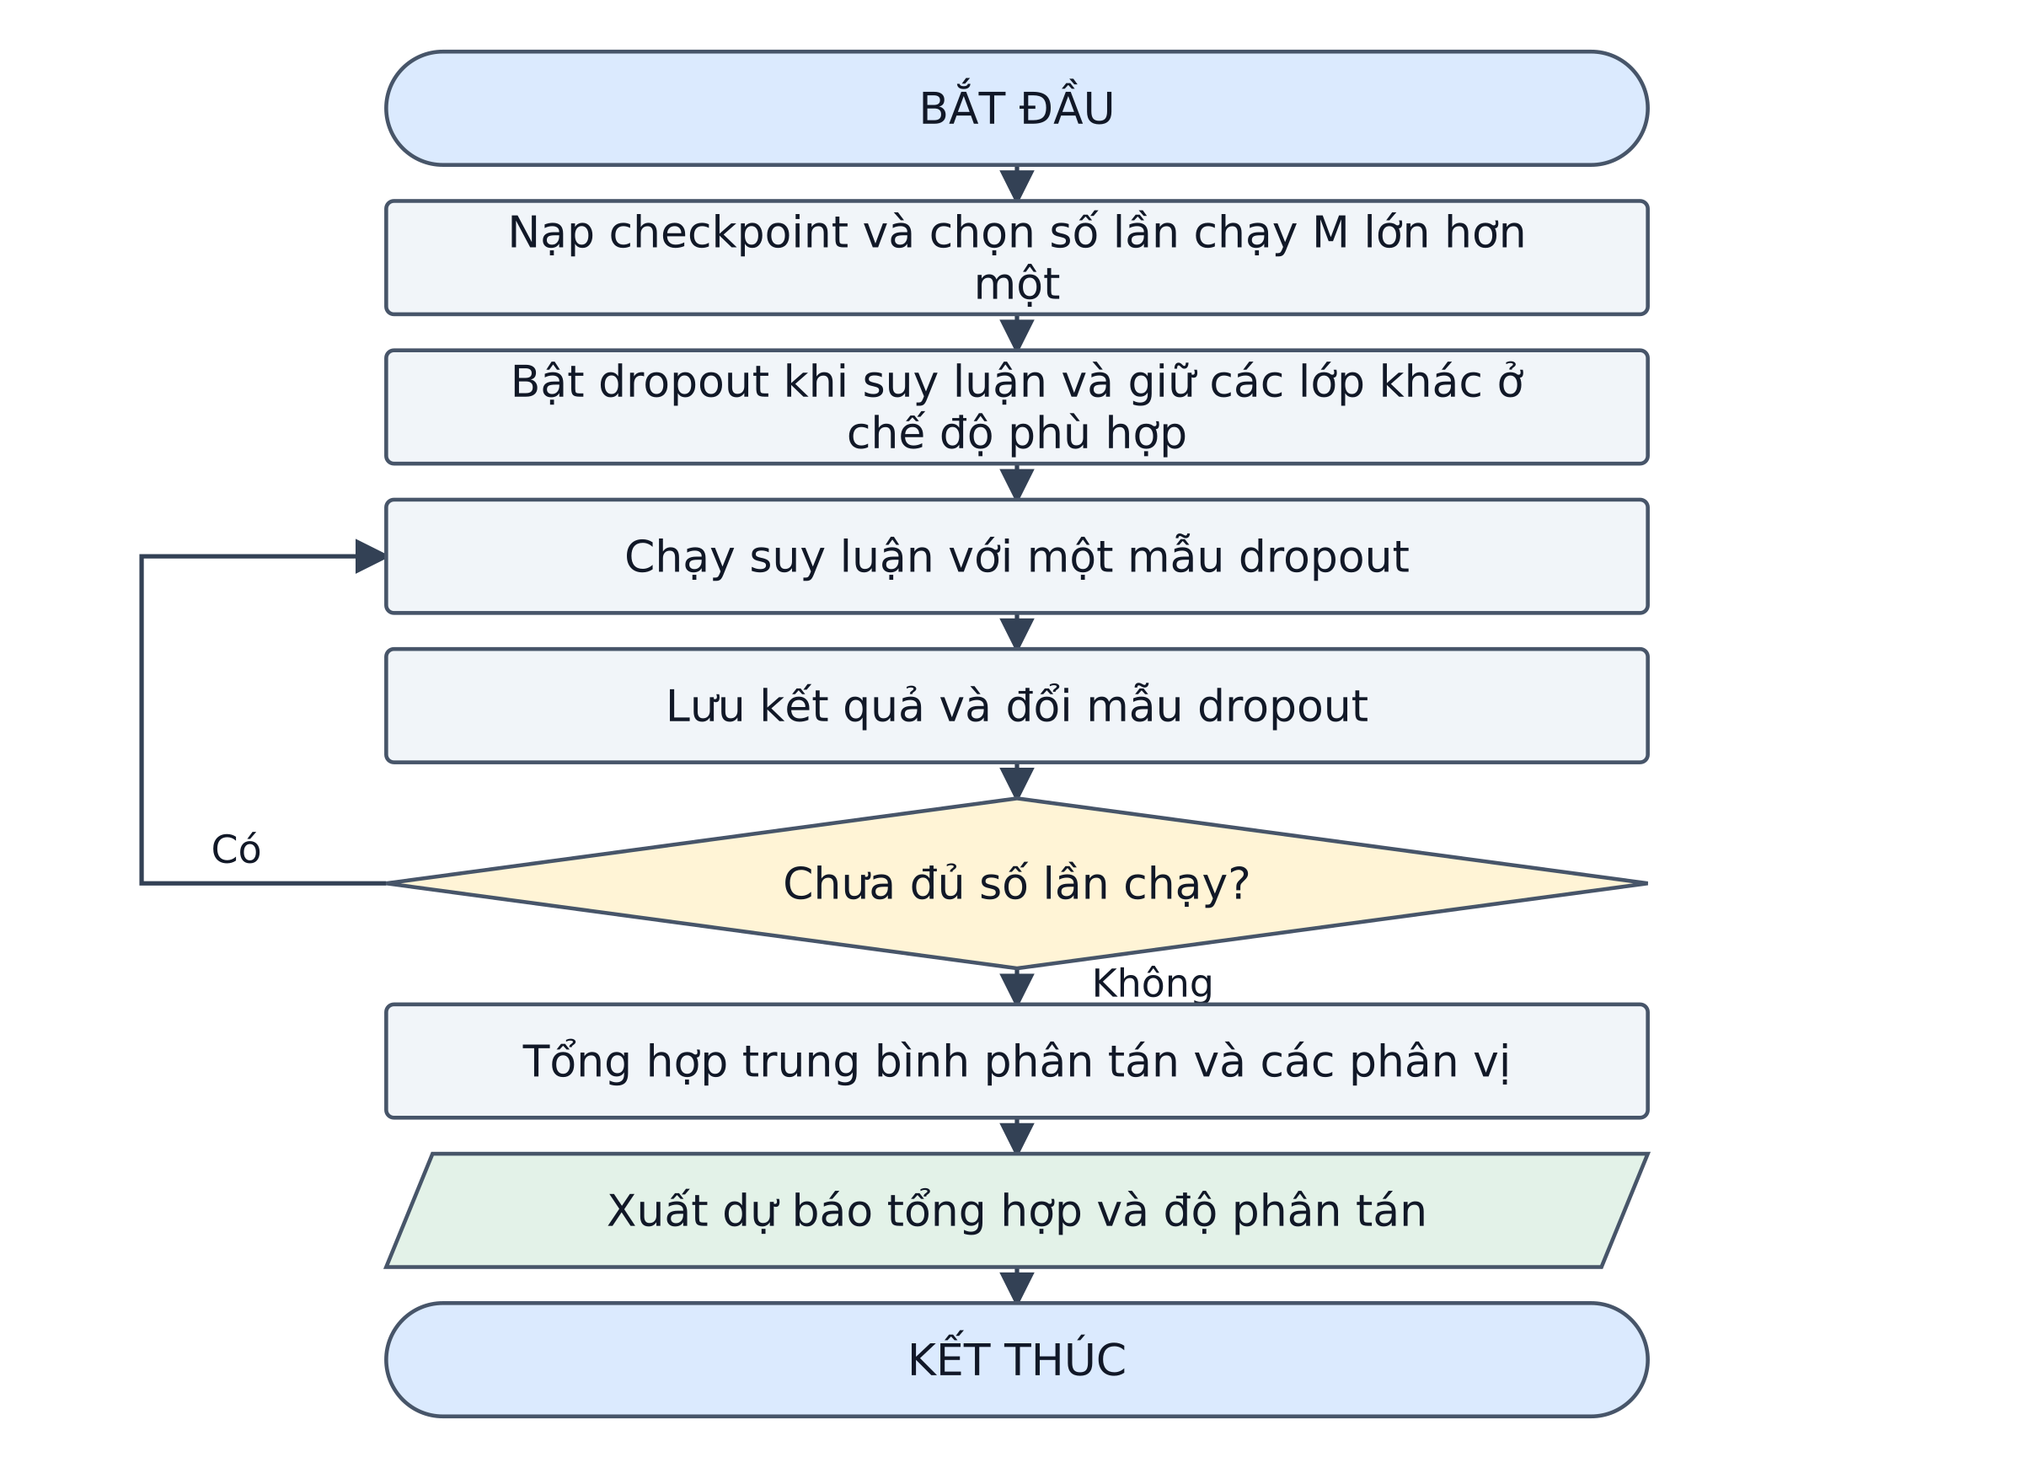
Lưu đồ 18 Monte Carlo dropout
Lưu ý: Không bật toàn bộ mạng sang train một cách máy móc vì BatchNorm có thể thay đổi hành vi. Khoảng từ các lần chạy cần được kiểm tra hiệu chuẩn; đây là xấp xỉ, không phải hậu nghiệm Bayes chính xác.
Nguồn: [1, 14]

18 Monte Carlo dropout kiến trúc và cấu hình
Cấu hình dưới đây là ví dụ để học và triển khai thử nghiệm; các siêu tham số chưa phải lựa chọn đã chốt của luận án.

18A Sơ đồ kiến trúc
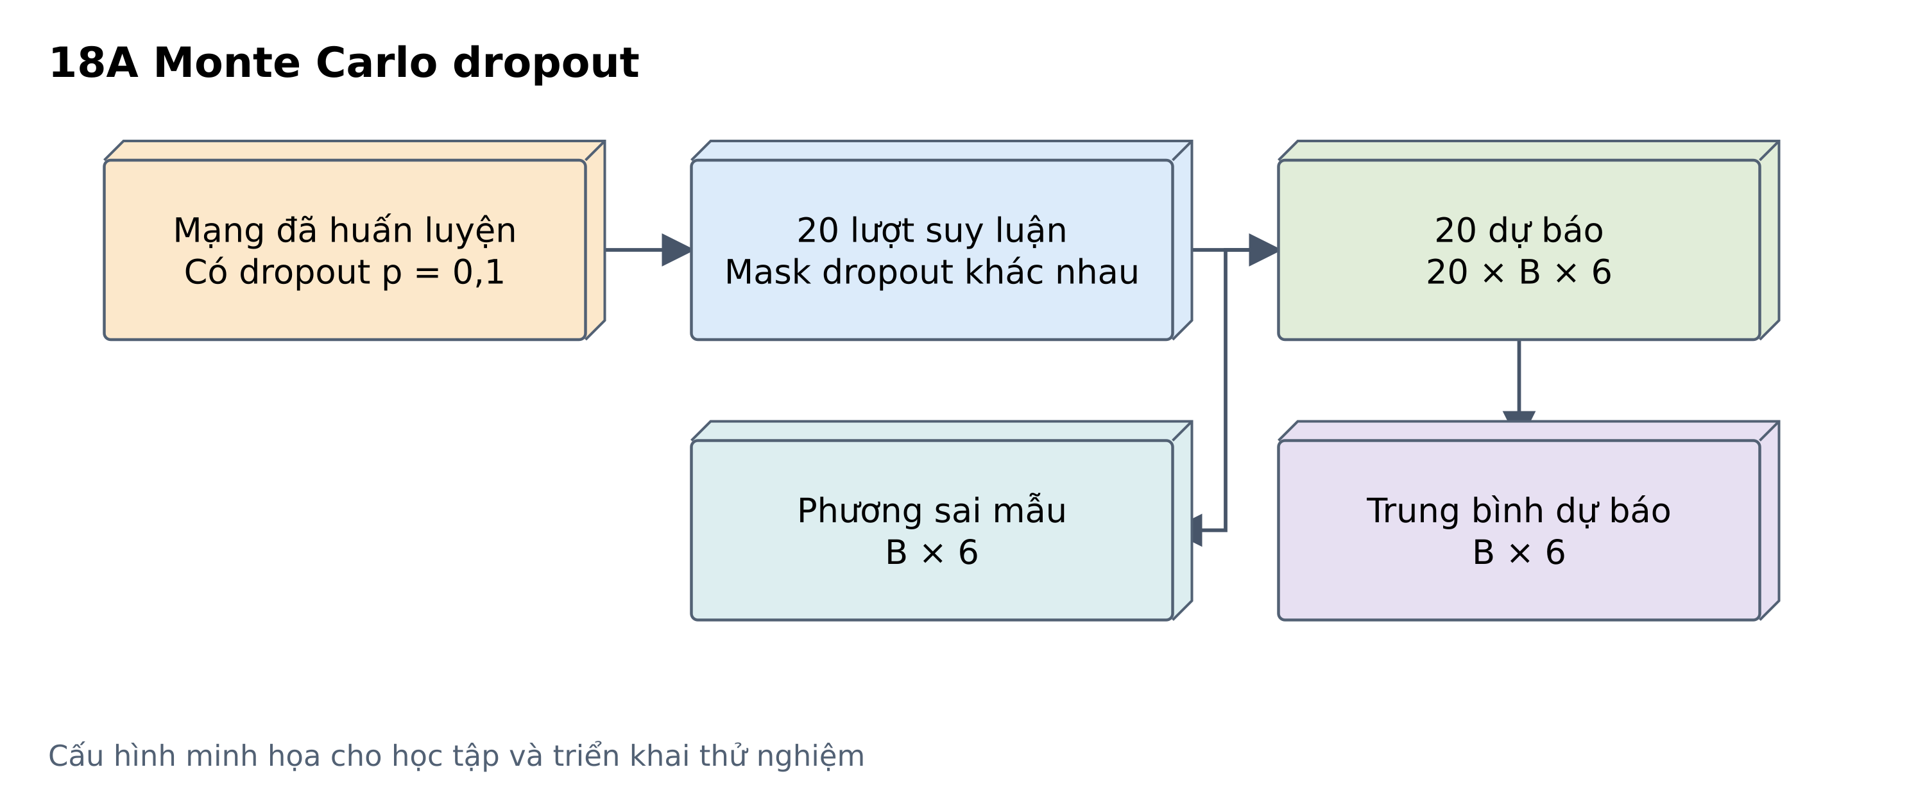

18B Bảng cấu hình các lớp và mô đun
Khối hoặc lớp | Cấu hình minh họa | Đầu ra
Backbone minh họa | GRU 32 → dropout → Dense 6 | B × 6
Dropout | p = 0,1 khi train | B × 32
Suy luận MC | Chỉ bật dropout; T = 20 | 20 mask ngẫu nhiên
Dự báo lặp | Cùng một đầu vào | 20 × B × 6
Tổng hợp | Mean và phương sai với T − 1 | Mỗi tensor B × 6
Ký hiệu: B là số mẫu trong batch; N là số nút; L là số bước lịch sử; F là số biến; D là chiều ẩn; k, s, p lần lượt là kernel, stride, padding.
Khi suy luận chỉ bật các lớp dropout cần thiết; BatchNorm nếu có vẫn dùng thống kê đánh giá. Độ phân tán không mặc nhiên tạo khoảng dự báo đã hiệu chuẩn.

19 Conformal prediction
Vai trò: Hiệu chuẩn khoảng dự báo sau huấn luyện
Đầu vào: mô hình đã chốt, calibration set và mức sai số alpha. Đầu ra: khoảng đã hiệu chuẩn.
Kiến trúc: Dự báo calibration → điểm sai lệch → phân vị hiệu chuẩn → khoảng cho mẫu mới.
Lưu đồ minh họa split conformal cho dự báo điểm. Với từng thời hạn, tính sai số tuyệt đối trên calibration rồi dùng phân vị hiệu chỉnh hữu hạn mẫu để mở rộng khoảng.
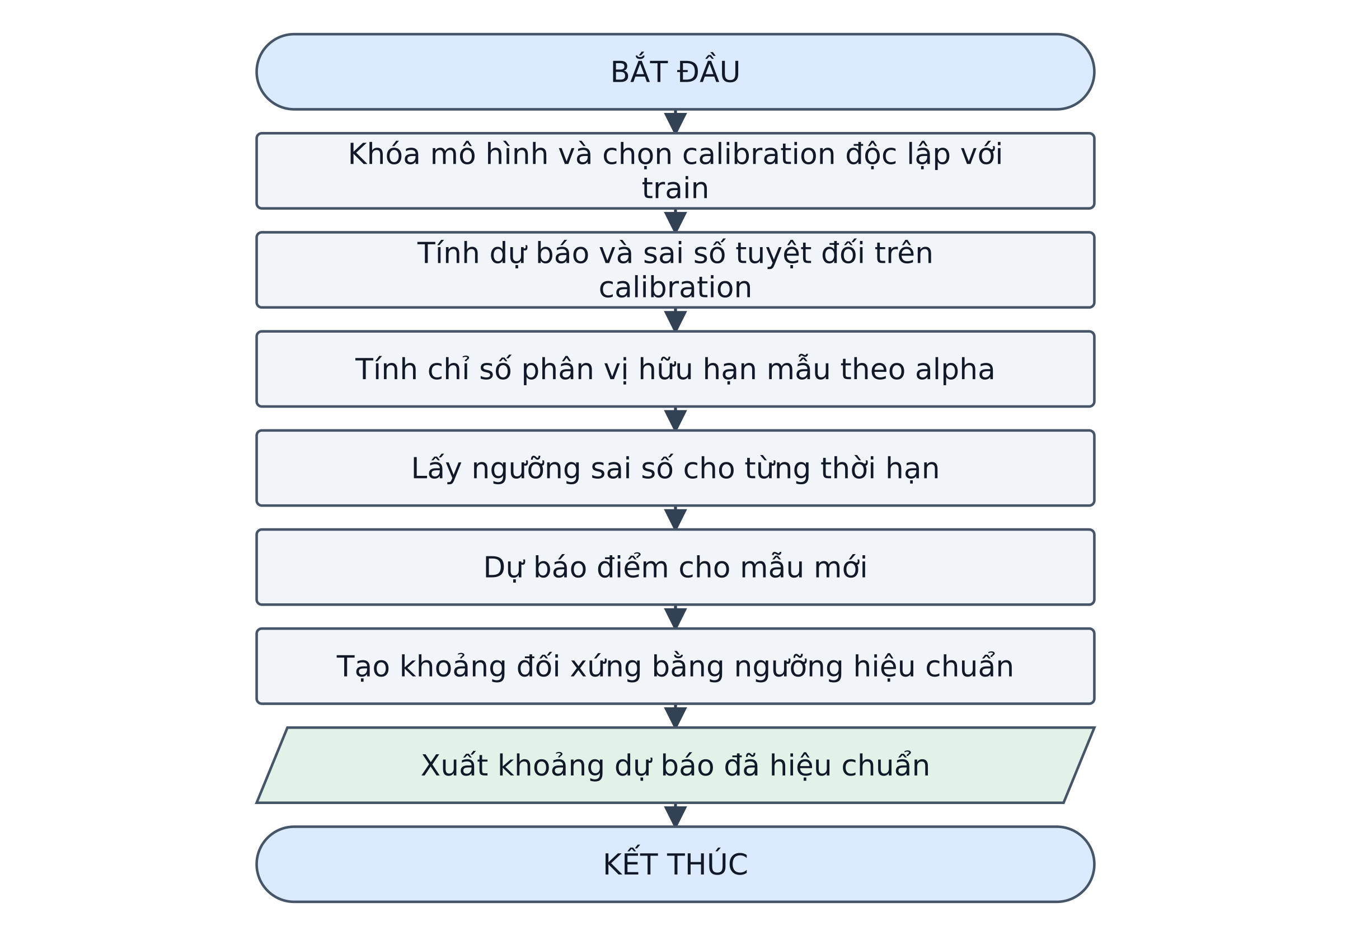
Lưu đồ 19 Conformal prediction
Lưu ý: q là phần tử thứ k của điểm calibration đã sắp xếp; nếu k vượt n, dùng quy ước ngưỡng vô hạn hoặc tăng cỡ mẫu. Bảo đảm chuẩn cần tính trao đổi; chuỗi thủy văn phụ thuộc hoặc lệch miền không tự thỏa điều kiện này.
Nguồn: [1, 15]

19 Conformal prediction kiến trúc và cấu hình
Cấu hình dưới đây là ví dụ để học và triển khai thử nghiệm; các siêu tham số chưa phải lựa chọn đã chốt của luận án.

19A Sơ đồ kiến trúc
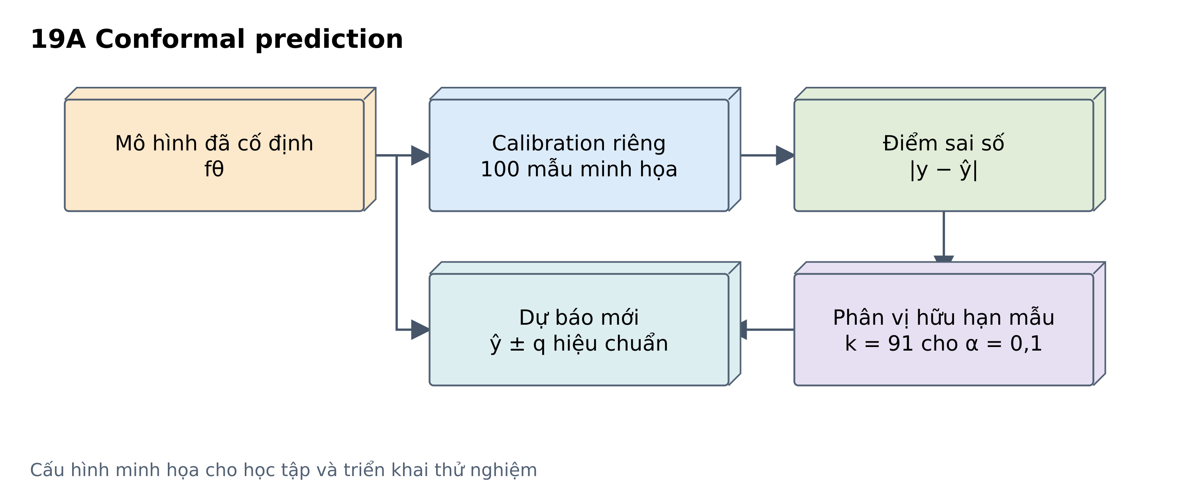

19B Bảng cấu hình các lớp và mô đun
Khối hoặc lớp | Cấu hình minh họa | Đầu ra
Mô hình điểm | Đã chọn bằng train và validation | fθ cố định
Calibration | n = 100 nhãn hợp lệ / thời hạn | 100 sai số / thời hạn
Nonconformity score | |y − ŷ| | n giá trị không âm
Chỉ số phân vị | ceil((n + 1)(1 − α)); α = 0,1 | k = 91
Ngưỡng hiệu chuẩn | Phần tử thứ 91 theo thứ tự tăng | q cho từng thời hạn
Khoảng mới | [ŷ − q; ŷ + q] | B × 6 × 2
Ký hiệu: B là số mẫu trong batch; N là số nút; L là số bước lịch sử; F là số biến; D là chiều ẩn; k, s, p lần lượt là kernel, stride, padding.
Split conformal minh họa cho từng thời hạn, không bảo đảm đồng thời cả quỹ đạo. Bao phủ hữu hạn mẫu dựa trên điều kiện trao đổi; chuỗi lũ có thể vi phạm điều kiện này.

20 Source dropout
Vai trò: Kỹ thuật huấn luyện chịu mất nguồn
Đầu vào: một mini batch đa nguồn. Đầu ra: dự báo và loss khi một phần nguồn bị che.
Kiến trúc: Lấy mẫu nguồn bị bỏ → cập nhật mask → mô hình đa nguồn → cập nhật tham số.
Thay vì chỉ bỏ các nơ ron, source dropout bỏ cả nguồn trong cửa sổ huấn luyện. Curriculum có thể tăng dần mức hoặc độ dài mất nguồn theo các kịch bản có cơ sở.
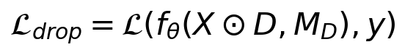
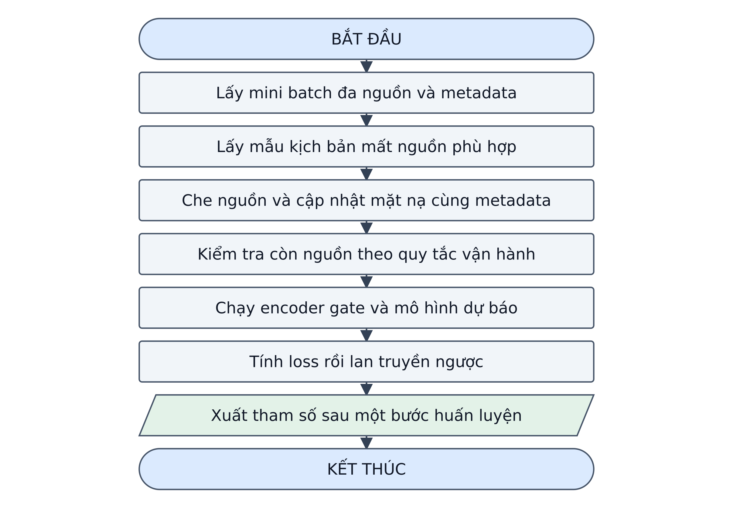
Lưu đồ 20 Source dropout
Lưu ý: Cần quy định rõ trường hợp mất mọi nguồn: dùng nguồn nền hợp lệ, mô hình dự phòng hoặc báo thiếu điều kiện. Kịch bản mô phỏng phải phân biệt mất nguồn với mất vài giá trị.
Nguồn: [1]

20 Source dropout kiến trúc và cấu hình
Cấu hình dưới đây là ví dụ để học và triển khai thử nghiệm; các siêu tham số chưa phải lựa chọn đã chốt của luận án.

20A Sơ đồ kiến trúc

20B Bảng cấu hình các lớp và mô đun
Khối hoặc lớp | Cấu hình minh họa | Đầu ra
Ba nguồn | M = 3 nguồn; mask có thật | B × 3 mask
Drop nguồn train | p bỏ = 0,2; Bernoulli / mẫu / nguồn | Mask giữ B × 3
Kết hợp mask | Mhiệu lực = Mcó thật × Mgiữ | B × 3
Tránh tất cả bị bỏ | Giữ lại ít nhất 1 nguồn đang có | Mask hợp lệ
Mã hóa và hợp nhất | Các embedding D = 32; gate | B × 32
Head và loss | 6 thời hạn; mask nhãn | B × 6 và loss
Ký hiệu: B là số mẫu trong batch; N là số nút; L là số bước lịch sử; F là số biến; D là chiều ẩn; k, s, p lần lượt là kernel, stride, padding.
Chỉ áp dụng source dropout nhân tạo khi huấn luyện. Nếu đầu vào vốn thiếu toàn bộ nguồn, đánh dấu không khả dụng thay vì cố tạo nguồn mới.

21 Consistency training
Vai trò: Điều chuẩn nhất quán trước thiếu hoặc nhiễu
Đầu vào: hai phiên bản cùng cửa sổ và cùng nhãn. Đầu ra: loss giám sát cộng điều chuẩn.
Kiến trúc: Nhánh đầy đủ và nhánh bị che → hai dự báo → loss giám sát và nhất quán.
Mô hình được khuyến khích đưa ra dự báo gần nhau khi thông tin bị suy giảm có kiểm soát. Cả hai phiên bản phải tuân thủ thông tin sẵn có tại thời điểm dự báo.
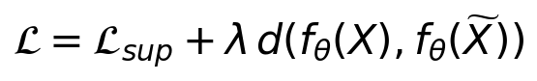
Lưu đồ 21 Consistency training
Lưu ý: Cần chốt khoảng cách d, hệ số lambda và có stop gradient ở nhánh tham chiếu hay không. Không ép hai dự báo bằng nhau khi biến đổi đã làm mất thông tin quyết định mà không xét mức độ tin cậy.
Nguồn: [1]

21 Consistency training kiến trúc và cấu hình
Cấu hình dưới đây là ví dụ để học và triển khai thử nghiệm; các siêu tham số chưa phải lựa chọn đã chốt của luận án.

21A Sơ đồ kiến trúc

21B Bảng cấu hình các lớp và mô đun
Khối hoặc lớp | Cấu hình minh họa | Đầu ra
Nhánh tham chiếu | X có các nguồn đang khả dụng | Ŷ = fθ(X)
Nhánh biến đổi | Bỏ nguồn hoặc thêm nhiễu | Ŷ′ = fθ(X′)
Backbone | Chia sẻ cùng tham số θ | Mỗi dự báo B × 6
Loss giám sát | Hai nhánh nếu có nhãn hợp lệ | Lsup
Loss nhất quán | Mean squared difference trên cặp hợp lệ | Lcons
Loss kết hợp | λcons = 0,1 minh họa | Một số vô hướng
Ký hiệu: B là số mẫu trong batch; N là số nút; L là số bước lịch sử; F là số biến; D là chiều ẩn; k, s, p lần lượt là kernel, stride, padding.
Ví dụ dùng hai nhánh chia sẻ tham số và cho gradient qua cả hai. Teacher EMA hoặc stop gradient là các biến thể khác; cần chỉ rõ nếu dùng.

22 Transfer learning
Vai trò: Chuyển giao từ dữ liệu mở sang Lạng Sơn
Đầu vào: dữ liệu nguồn và train địa phương. Đầu ra: mô hình tinh chỉnh và kết quả test địa phương.
Kiến trúc: Pretrain → chuyển trọng số → fine tune → hiệu chuẩn → test địa phương.
Pretraining học biểu diễn trên nhiều trạm hoặc lưu vực. Fine tuning thích nghi với đặc điểm địa phương. Phải so sánh với huấn luyện từ đầu dưới cùng ngân sách và cách chia dữ liệu.
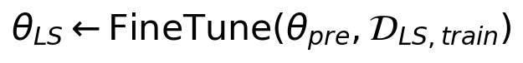
Lưu đồ 22 Transfer learning
Lưu ý: Không dùng test địa phương để chuẩn hóa, chọn siêu tham số hay hiệu chuẩn. Khi chuyển từ ngày sang giờ hoặc khác biến đầu vào, cần kiểm tra tương thích trước khi tái sử dụng trọng số.
Nguồn: [1]

22 Transfer learning kiến trúc và cấu hình
Cấu hình dưới đây là ví dụ để học và triển khai thử nghiệm; các siêu tham số chưa phải lựa chọn đã chốt của luận án.

22A Sơ đồ kiến trúc

22B Bảng cấu hình các lớp và mô đun
Khối hoặc lớp | Cấu hình minh họa | Đầu ra
Mô hình nguồn | GRU 32 + head phù hợp | θ nguồn
Chuyển trọng số | Giữ encoder nếu biến tương thích | Encoder khởi tạo tốt
Head địa phương | Dense 32 → 6; khởi tạo mới | B × 6
Warm up | Tạm đóng băng encoder nếu cần | Chỉ cập nhật head
Fine tune | Mở encoder; LR minh họa 0,0001 | θ địa phương
Test | Các sự kiện chưa dùng chọn mô hình | Chỉ số dự báo
Ký hiệu: B là số mẫu trong batch; N là số nút; L là số bước lịch sử; F là số biến; D là chiều ẩn; k, s, p lần lượt là kernel, stride, padding.
Chuẩn hóa địa phương fit bằng train địa phương, và phải kiểm tra tương thích đơn vị, tần suất cùng định nghĩa biến. Đánh giá negative transfer với mô hình train từ đầu.

23 Học có hướng dẫn vật lý
Vai trò: Ràng buộc miền và mở rộng residual có điều kiện
Đầu vào: dự báo mạng và các ràng buộc miền. Đầu ra: dự báo đã ràng buộc hoặc loss bổ sung.
Kiến trúc: Mô hình dữ liệu → kiểm tra ràng buộc → loss hoặc tham số hóa phù hợp.
Đề cương ưu tiên topology sông, quan hệ dự báo với ngưỡng và thứ tự xác suất cảnh báo. Physics guided residual là mở rộng có điều kiện, chưa phải mô hình đã chốt.
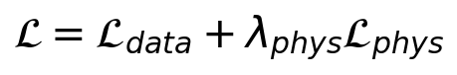
Lưu đồ 23 Học có hướng dẫn vật lý
Lưu ý: Có thể ràng buộc Q không âm; mực nước phải theo mốc cao độ quy ước, không mặc nhiên không âm. Luồng thông tin có hướng không tự bảo đảm bảo toàn khối lượng. Cần ablation để chứng minh lợi ích.
Nguồn: [1]

23 Học có hướng dẫn vật lý kiến trúc và cấu hình
Cấu hình dưới đây là ví dụ để học và triển khai thử nghiệm; các siêu tham số chưa phải lựa chọn đã chốt của luận án.

23A Sơ đồ kiến trúc

23B Bảng cấu hình các lớp và mô đun
Khối hoặc lớp | Cấu hình minh họa | Đầu ra
Backbone | Encoder + đồ thị có hướng | Biểu diễn B × N × 32
Head Q và H | 6 thời hạn; 2 đại lượng | B × N × 6 × 2
Loss dữ liệu | Sai số theo nhãn hợp lệ | Ldata
Ví dụ ràng buộc Q | Mean ReLU(−Q̂), sau đổi về đơn vị gốc | Lnonneg
Trọng số ràng buộc | λ = 0,1 chỉ để minh họa | Ldata + λ Lnonneg
Đánh giá | Sai số và mức vi phạm ràng buộc | Hai nhóm chỉ số
Ký hiệu: B là số mẫu trong batch; N là số nút; L là số bước lịch sử; F là số biến; D là chiều ẩn; k, s, p lần lượt là kernel, stride, padding.
Mực nước có thể âm so với mốc, nên không áp đặt H ≥ 0 tùy tiện. Bảo toàn khối lượng cần đủ thông tin dòng vào, dòng ra và trữ lượng; ví dụ này chỉ phạt Q âm.

24 Mask aware encoder
Vai trò: Biểu diễn có nhận biết tình trạng thiếu dữ liệu
Đầu vào: giá trị, mặt nạ, tuổi dữ liệu và chất lượng. Đầu ra: biểu diễn nguồn có ngữ cảnh thiếu.
Kiến trúc: Giá trị thay thế hữu hạn và metadata → encoder có xét mask → biểu diễn.
Encoder được cung cấp thông tin để phân biệt giá trị bằng không thực với giá trị tạm thay do thiếu. Mặt nạ cần đi cùng phép tổng hợp và hàm mất mát phù hợp.
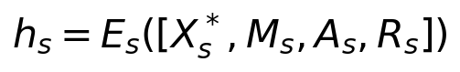
Lưu đồ 24 Mask aware encoder
Lưu ý: Công thức là một cách triển khai minh họa, không phải định nghĩa duy nhất. Đưa mask vào mạng không tự bảo đảm nguồn bị thiếu nhận trọng số bằng không; cần cơ chế loại trừ ở gate khi cần.
Nguồn: [1, 6]

24 Mask aware encoder kiến trúc và cấu hình
Cấu hình dưới đây là ví dụ để học và triển khai thử nghiệm; các siêu tham số chưa phải lựa chọn đã chốt của luận án.

24A Sơ đồ kiến trúc

24B Bảng cấu hình các lớp và mô đun
Khối hoặc lớp | Cấu hình minh họa | Đầu ra
Dữ liệu X, M, A, R | Mỗi nhóm gồm 6 biến; L = 24 | 4 tensor B × 24 × 6
Giá trị thay thế | where(M, X, 0) sau chuẩn hóa | B × 24 × 6
Ghép theo đặc trưng | 6 giá trị + 6 mask + 6 age + 6 quality | B × 24 × 24
GRU minh họa | input size = 24; hidden = 32 | B × 24 × 32
Lấy trạng thái cuối | Embedding D = 32 | B × 32
Khả dụng nguồn | Có ít nhất một quan trắc dùng được | B × 1 Boolean
Ký hiệu: B là số mẫu trong batch; N là số nút; L là số bước lịch sử; F là số biến; D là chiều ẩn; k, s, p lần lượt là kernel, stride, padding.
Đây là ví dụ encoder nhận metadata, không phải kiến trúc chuẩn duy nhất. Dùng where để xử lý NaN; phép nhân 0 × NaN vẫn có thể tạo NaN.

25 Robust loss và loss mask
Vai trò: Huấn luyện khi có ngoại lai hoặc nhãn thiếu
Đầu vào: dự báo, nhãn và mặt nạ nhãn. Đầu ra: loss chỉ tính trên nhãn hợp lệ.
Kiến trúc: Sai số → Huber loss hoặc loss phù hợp → áp dụng mask → tổng hợp.
Huber loss dùng phạt bậc hai với sai số nhỏ và tăng tuyến tính với sai số lớn. Loss mask loại phần tử không có nhãn khỏi tổng và mẫu số; không được coi nhãn thiếu là giá trị bằng không.
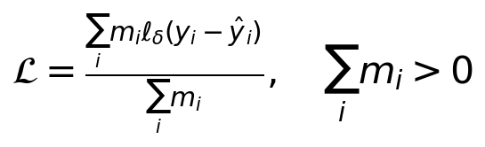
Lưu đồ 25 Robust loss và loss mask
Lưu ý: Không tự loại hoặc giảm trọng số mọi đỉnh lũ lớn vì đó có thể là cực trị thật. Chọn delta bằng validation và báo cáo riêng sai số đỉnh; có thể kết hợp trọng số sự kiện theo đề cương.
Nguồn: [1]

25 Robust loss và loss mask kiến trúc và cấu hình
Cấu hình dưới đây là ví dụ để học và triển khai thử nghiệm; các siêu tham số chưa phải lựa chọn đã chốt của luận án.

25A Sơ đồ kiến trúc

25B Bảng cấu hình các lớp và mô đun
Khối hoặc lớp | Cấu hình minh họa | Đầu ra
Đầu vào | Ŷ, Y, M: B × 6 | Các cặp ứng viên
Chọn nhãn hợp lệ | Boolean indexing trước tính residual | nvalid cặp
Huber loss | δ = 1 trên thang chuẩn hóa | nvalid giá trị
Miền bậc hai | 0,5 r² nếu |r| ≤ δ | Mỗi phần tử
Miền tuyến tính | δ(|r| − 0,5δ) nếu |r| > δ | Mỗi phần tử
Tổng hợp | Sum / nvalid; chỉ khi nvalid > 0 | Loss vô hướng
Nếu nvalid = 0 | Bỏ bước optimizer của batch | Không chia cho 0
Ký hiệu: B là số mẫu trong batch; N là số nút; L là số bước lịch sử; F là số biến; D là chiều ẩn; k, s, p lần lượt là kernel, stride, padding.
Mask nhãn khác mask đầu vào. Robust loss giảm ảnh hưởng residual lớn nhưng không tự phân biệt nhiễu cảm biến với đỉnh lũ thật.

Cách đọc ký hiệu và sử dụng tệp draw.io
Trong các công thức, x là đầu vào; h là trạng thái ẩn; W và b là tham số học được; phi là hàm kích hoạt; sigma là sigmoid; dấu tròn chấm là phép nhân từng phần tử. Dấu chấm phẩy trong ngoặc vuông là ghép vector. Ký hiệu H trong GCN hoặc ConvLSTM có thể chỉ trạng thái mạng; mực nước được hiểu theo ngữ cảnh bài toán.
Các công thức trong Word được hiển thị dưới dạng hình để giữ ổn định ký hiệu. Các lưu đồ và sơ đồ kiến trúc trong tệp draw.io là khối và cạnh gốc. Bảng cấu hình dùng các ô riêng, sửa được nội dung và kích thước. Có thể di chuyển, thêm nhánh và thay đổi kiểu dáng.

Quy ước lưu đồ
Hình dạng | Ý nghĩa
Khối bo tròn xanh nhạt | Bắt đầu hoặc kết thúc
Chữ nhật | Bước tính toán hoặc xử lý
Hình thoi vàng nhạt | Điều kiện và nhánh Có hoặc Không
Bình hành xanh lá nhạt | Kết quả hoặc biểu diễn đầu ra
Mũi tên quay lại | Vòng lặp theo lớp, thời gian hoặc lần chạy

Mở và chỉnh sửa
1. Mở diagrams.net hoặc ứng dụng draw.io Desktop.
2. Chọn File → Open From → Device và chọn FloodAI_Luu_do_thuat_toan.drawio.
3. Chuyển giữa các trang bằng tab bên dưới. Mỗi mục có ba trang liên tiếp: mã gốc là lưu đồ, hậu tố A là sơ đồ kiến trúc, hậu tố B là bảng cấu hình. Có 78 trang cho 26 mục.
4. Nhấp đúp vào khối để sửa chữ; kéo khối hoặc điểm nối để điều chỉnh lưu đồ.
5. Dùng File → Export as nếu cần xuất PNG, SVG hoặc PDF. Lưu bản draw.io để tiếp tục chỉnh sửa.

Những phân biệt cần giữ khi nghiên cứu
GNN là họ mô hình, không phải một thuật toán duy nhất. STGNN kết hợp đồ thị và thời gian. Source dropout, consistency training và robust loss là kỹ thuật huấn luyện. Conformal là phương pháp hiệu chuẩn. Transfer learning là quy trình sử dụng lại trọng số. Các thành phần này có thể kết hợp với nhiều backbone khác nhau.
Các baseline persistence, linear hoặc ridge, Random Forest và XGBoost trong đề cương không thuộc nhóm học sâu nên không được trình bày như kiến trúc học sâu trong tài liệu này.

Tài liệu tham khảo
[1] Trần Nguyên Hoàng. Đề cương luận án tiến sĩ LATS V2 final. Ngành Khoa học máy tính 9480101. Bản PDF được cung cấp. Xem mục 3.1 và 4.2.3 đến 4.2.6, trang in 5–6 và 15–19.
[2] PyTorch. Conv2d documentation. https://docs.pytorch.org/docs/stable/generated/torch.nn.Conv2d.html
[3] Bai S, Kolter J Z, Koltun V. An Empirical Evaluation of Generic Convolutional and Recurrent Networks for Sequence Modeling. 2018. https://arxiv.org/abs/1803.01271
[4] PyTorch. GRU documentation. https://docs.pytorch.org/docs/stable/generated/torch.nn.GRU.html
[5] PyTorch. LSTM documentation. https://docs.pytorch.org/docs/stable/generated/torch.nn.LSTM.html
[6] Che Z, Purushotham S, Cho K, Sontag D, Liu Y. Recurrent Neural Networks for Multivariate Time Series with Missing Values. Scientific Reports 8, 6085, 2018. DOI 10.1038/s41598-018-24271-9.
[7] Shi X và cộng sự. Convolutional LSTM Network A Machine Learning Approach for Precipitation Nowcasting. 2015. https://arxiv.org/abs/1506.04214
[8] Kipf T N, Welling M. Semi-Supervised Classification with Graph Convolutional Networks. ICLR 2017. https://arxiv.org/abs/1609.02907
[9] Hamilton W L, Ying R, Leskovec J. Inductive Representation Learning on Large Graphs. NeurIPS 2017. https://arxiv.org/abs/1706.02216
[10] Veličković P và cộng sự. Graph Attention Networks. ICLR 2018. https://arxiv.org/abs/1710.10903
[11] Vaswani A và cộng sự. Attention Is All You Need. NeurIPS 2017. https://arxiv.org/abs/1706.03762
[12] Lim B, Arik S O, Loeff N, Pfister T. Temporal Fusion Transformers for Interpretable Multi-horizon Time Series Forecasting. International Journal of Forecasting, 2021. https://arxiv.org/abs/1912.09363
[13] Seo Y, Defferrard M, Vandergheynst P, Bresson X. Structured Sequence Modeling with Graph Convolutional Recurrent Networks. 2016. https://arxiv.org/abs/1612.07659
[14] Klotz D và cộng sự. Uncertainty estimation with deep learning for rainfall–runoff modeling. HESS 26, 1673–1693, 2022. DOI 10.5194/hess-26-1673-2022.
[15] Angelopoulos A N, Bates S. Conformal Prediction A Gentle Introduction. Foundations and Trends in Machine Learning 16, 494–591, 2023. DOI 10.1561/2200000101.
Lưu đồ là diễn giải thuật toán ở mức khái quát để học và thiết kế thực nghiệm; không sao chép hình từ bài báo. Các lựa chọn chưa được chốt trong đề cương được đánh dấu bằng vai trò và phần lưu ý.

